BỘ GIÁO DỤC VÀ ĐÀO TẠO

TRƯỜNG ĐẠI HỌC MỞ THÀNH PHỐ HỒ CHÍ MINH

TRẦN KIM BẢO

XÂY DỰNG HỆ THỐNG THÔNG TIN QUẢN LÝ
THI CÔNG CÔNG TRÌNH DÂN DỤNG

ĐỒ ÁN NGÀNH
NGÀNH HỆ THỐNG THÔNG TIN QUẢN LÝ

TP. HỒ CHÍ MINH, 2026
BỘ GIÁO DỤC VÀ ĐÀO TẠO

TRƯỜNG ĐẠI HỌC MỞ THÀNH PHỐ HỒ CHÍ MINH

TRẦN KIM BẢO

XÂY DỰNG HỆ THỐNG THÔNG TIN QUẢN LÝ THI CÔNG CÔNG TRÌNH DÂN DỤNG

Mã số sinh viên: 2354050015

ĐỒ ÁN NGÀNH
NGÀNH HỆ THỐNG THÔNG TIN QUẢN LÝ

Giảng viên hướng dẫn: ThS. Dương Hữu Thành

TP. HỒ CHÍ MINH, 2026

LỜI CẢM ƠN

Lời đầu tiên, em xin chân thành cảm ơn sâu sắc đến quý thầy Dương Hữu Thành đã tận tình hướng dẫn, hỗ trợ em trong quá trình hoàn thiện đồ án tốt nghiệp này.

Trong quá trình ấy, em đã được tổng hợp và áp dụng các kiến thức đã được học trong suốt khoảng thời gian học ngành Hệ thống thông tin quản lý tại trường. Thêm vào đó, thầy đã hướng dẫn em thực hiện đầy đủ quy trình phát triển một dự án phần mềm: từ khảo sát nghiệp vụ đến đồ án đến hoàn thiện hệ thống thông tin. Những kiến thức và kinh nghiệm mà thầy truyền đạt không chỉ giúp em hoàn thiện đồ án mà nó còn là hành trang quý báu để em bắt đầu sự nghiệp của mình trong tương lai.

Cuối cùng, em xin chân thành cảm ơn thầy đã luôn đồng hành, sẵn sàng giúp đỡ và tạo điều kiện thuận lợi để em hoàn thành đồ án này.

NHẬN XÉT CỦA GIÁO VIÊN HƯỚNG DẪN

TÓM TẮT ĐỒ ÁN NGÀNH

Đồ án ngành Xây dựng hệ thống thông tin quản lý thi công công trình dân dụng tập trung vào việc khảo sát và phân tích các vấn đề liên quan đến quy trình quản lý trong ngành Xây dựng nói chung và thi công nói riêng với mục tiêu chuyển đổi số cho các công ty vừa và nhỏ trong lĩnh vực này. Quy trình phát triển hệ thống này sẽ bắt đầu từ khảo sát nghiệp vụ liên quan đến ngành Xây dựng bằng cách sử dụng các kỹ thuật của BA để thu thập dữ liệu từ 2 anh chị làm việc trong lĩnh vực xây dựng (1 người làm trong lĩnh vực nhà thầu xây dựng và 1 kỹ sư triển khai BIM/MEP) và nghiên cứu thêm từ các nguồn thông tin có uy tín khác. Từ đó tiến hành mô hình hóa nghiệp vụ bằng các sơ đồ như sơ đồ BPMN, sơ đồ Ishikawa và các chức năng sẽ có trong hệ thống bằng UML. Sau đó sử dụng kỹ thuật của Developer để xây dựng cơ sở dữ liệu bằng ERD và Relational Schema. Tiếp đến tiến hành hiện thực hóa hệ thống ở mức MVP với front end sử dụng HTML, CSS, JavaScript và Bootstrap 5; backend sử dụng MySQL và framework Flask với ngôn ngữ lập trình Python đề phát triển hệ thống cũng như kết nối cơ sở dữ liệu. Sau khi hệ thống hoàn thành hy vọng sẽ giúp ích cho việc quản lý thi công ở các công trường chuyên về xây dựng dân dụng.

ABSTRACT

MỤC LỤC

DANH MỤC TỪ VIẾT TẮT
Từ viết tắt | Từ đầy đủ | Ý nghĩa
AI | Aritificial Intelligence | ...

DANH MỤC HÌNH VẼ

DANH MỤC BẢNG

MỞ ĐẦU

Sự bùng nổ của công nghệ thông tin trong bối cảnh ngày nay làm thay đổi cách các tổ chức thu thập, xử lý, lưu trữ và sử dụng dữ liệu để giải quyết nhiều bài toán phức tạp trong cuộc sống hằng ngày. Cùng với sự phát triển đó, nhu cầu chuyển đổi số ở các lĩnh vực trong xã hội ngày càng cao. Hệ thống thông tin quản lý đã trở thành một công cụ đắc lực góp phần nâng cao hiệu quả vận hành cũng như mang lại giá trị cho doanh nghiệp. Tuy nhiên với sự đa dạng hệ thống thông tin trên thị trường đã đặt ra thử thách không hề nhỏ trong việc lựa chọn giải pháp phù hợp cho các vấn đề của doanh nghiệp vừa và nhỏ hiện nay. Xuất phát từ yêu cầu đó, đề tài này tập trung nghiên cứu và xây dựng một hệ thống đáp ứng nhu cầu thực tế của doanh nghiệp.

CHƯƠNG 1

TỔNG QUAN ĐỀ TÀI

1.1. Giới thiệu đề tài
Trong bối cảnh nước ta ngày càng có nhiều công trình đang được xây dựng thì việc áp dụng hệ thống thông tin vào các giai đoạn từ lựa chọn nhà thầu đến nghiệm thu báo cáo kết quả cho chủ đầu tư đang được sử dụng rộng rãi. Trước khi có hệ thống thông tin, việc thực hiện theo dõi tại nhiều đơn vị vẫn còn phân tán và thiếu sự liên kết giữa các bộ phận. Tuy nhiên, khi có hệ thống thông tin, các công việc đã trở nên dễ dàng hơn. Các thông tin đã đồng bộ với nhau theo thời gian thực, hỗ trợ điều phối và phát hiện kịp thời vấn đề phát sinh. Hơn thế nữa, với sự phát triển của trí tuệ nhân tạo (AI) đã hỗ trợ rất nhiều cho việc hỗ trợ ra quyết định.

1.2. Lý do chọn đề tài
Trong giai đoạn thi công, nhà quản trị dự án và chủ đầu tư phải giám sát các khía cạnh của một công trình từ tổng quan đến chi tiết. Là một sinh viên đã từng có khoảng thời gian ngắn học ngành Quản lý xây dựng tại trường, em nhận thấy rằng việc kiểm soát trong quá trình thi công đang còn sử dụng các phần mềm rời rạc như Excel hay Google Sheets. Điều đó dẫn đến nhà quản trị dự án gặp khó khăn trong việc xác định tiến độ các hạng mục hay nhân sự tham gia xây dựng công trình. Vì thế, việc xây dựng hệ thống thông tin quản lý thi công công trình dân dụng có thể hỗ trợ đáng kể các yêu cầu về quản trị khi thi công. Nó giúp các bên tham gia quản lý công trình dễ dàng theo dõi cũng như ra quyết định để việc thi công hoàn thành thuận lợi. Khi có các sự cố xảy ra, người sử dụng có thể dễ dàng kiểm tra thông tin để ra giải pháp phù hợp nhất.

1.3. Phát biểu bài toán
Khi xảy ra tình trạng hao hụt vật liệu mà không xác định được nguyên nhân, nó sẽ gây ảnh hưởng đến tiến độ chung cho toàn dự án. Bên cạnh đó, nếu không quản lý các hạng mục kịp thời sẽ gây chậm tiến độ, dẫn đến gia tăng chi phí thi công. Nhân sự thay đổi liên tục gây khó khăn cho việc điều phối nhân lực vào các hạng mục cần thiết. Thêm vào đó, tùy thực trạng trên công trường hay nhu cầu phát sinh của chủ đầu tư, bản vẽ mới liên tục xuất hiện dẫn đến rất nhiều phiên bản cũ không còn hiệu lực, khiến cho các nhà quản trị mất nhiều thời gian để xác định đâu là bản vẽ mới nhất. Hệ thống được xây dựng nhằm hỗ trợ tập trung, liên kết và tổ chức dữ liệu của công trình theo quy trình nghiệp vụ logic, chặt chẽ. Các chi phí và thông tin chi tiết sẽ được tích hợp vào từng module, từ đó xuất ra dashboard tổng quan. Các nhà quản trị có thêm cơ sở để đánh giá tình hình và ra quyết định phù hợp cho từng bối cảnh cụ thể dựa trên dữ liệu mà hệ thống cung cấp.

1.4. Mục tiêu đề tài
Mục tiêu tổng quan: Xây dựng hệ thống thông tin quản lý thi công công trình dân dụng hỗ trợ xử lý các bài toán về quản lý hạng mục, vật liệu, nhân sự, bản vẽ và chi phí, đồng thời hiện thực hóa các chức năng nghiệp vụ trong một hệ thống tập trung. Hệ thống hướng đến việc hỗ trợ theo dõi và quản lý thi công cho chủ đầu tư và các doanh nghiệp xây dựng vừa và nhỏ.
Mục tiêu cụ thể:
- Dashboard tổng quan: Cung cấp cái nhìn tổng quan về tình trạng công trình thông qua các chỉ số và biểu đồ trực quan, bao gồm số lượng bản vẽ, chi phí, nhân sự, vật liệu và tình trạng các hạng mục.

- Quản lý hạng mục: Quản lý thông tin và tình trạng thực hiện của từng hạng mục thuộc công trình, bao gồm tên hạng mục, mô tả, thời gian thực hiện, trạng thái và tiến độ. Hạng mục là cơ sở để theo dõi nhân sự, vật liệu, bản vẽ và chi phí phát sinh trong quá trình thi công.

- Quản lý nhân sự: Quản lý danh sách nhân sự tham gia công trình và phân bổ nhân sự vào các hạng mục, đồng thời theo dõi vai trò, thời gian tham gia và chi phí nhân công.

- Quản lý vật liệu: Quản lý các loại vật liệu được sử dụng trong công trình, theo dõi số lượng, đơn giá, tình trạng sử dụng và chi phí.

- Quản lý bản vẽ: Lưu trữ và quản lý các bản vẽ phục vụ thi công, cho phép người dùng tra cứu và biết được bản vẽ nào còn hiệu lực.

- Quản lý chi phí: Theo dõi và tổng hợp chi phí thực hiện theo từng hạng mục, bao gồm chi phí nhân công, vật liệu và các khoản chi phí khác. Hỗ trợ so sánh chi phí thực tế với ngân sách kế hoạch nhằm kiểm soát mức độ chi tiêu của công trình.

1.5. Phạm vi đề tài
Phạm vi chức năng: tập trung xây dựng các chức năng CRUD cho module quản lý hạng mục, nhân sự, bản vẽ, vật liệu và chi phí. Dashboard có khả năng tổng hợp dữ liệu từ các module trên để trực quan hóa bằng biểu đồ.
Phạm vi kỹ thuật: xây dựng trên nền tảng ứng dụng web và chạy trên localhost, triển khai ở mức MVP, phục vụ mục đích học tập và demo. Hệ thống chưa triển khai trên server và hỗ trợ trên các nền tảng thiết bị di động.
Phạm vi dữ liệu: sử dụng dữ liệu mẫu, chưa sử dụng dữ liệu thực tế của các doanh nghiệp xây dựng.

1.6. Phương pháp thực hiện đề tài
- Phương pháp khảo sát và thu thập yêu cầu: sử dụng kỹ thuật phỏng vấn trong phân tích thiết kế hệ thống. Trong đó áp dụng phương pháp Chuẩn bị khơi gợi (Prepare for Elicitation) nhằm xác định mục tiêu phỏng vấn và các tài liệu cần nghiên cứu để tìm hiểu nghiệp vụ. Tiếp đến, sử dụng Tiến hành khơi gợi (Conduct Elicitation) để hiểu nhu cầu và nhận diện nghiệp vụ của đối tượng phỏng vấn. Cuối cùng sử dụng Xác nhận kết quả khơi gợi (Confirm Elicitation Results) để ghi nhận thông tin đã khơi gợi. Bên cạnh đó, cũng thu thập thêm thông tin qua các nguồn uy tín trên môi trường Internet để bổ sung và đối chiếu thông tin.

- Phương pháp phân tích và thiết kế hệ thống: sử dụng sơ đồ Ishikawa để xác định và tổ chức các nguyên nhân có thể có của một vấn đề từ kết quả khảo sát và thu thập yêu cầu, sử dụng sơ đồ BPMN để mô tả nghiệp vụ hệ thống. Tiếp theo sử dụng các loại sơ đồ UML như Use Case, Activity và Sequence để mô tả chức năng. Cuối cùng sử dụng ERD và Relational Schema để mô hình hóa cơ sở dữ liệu.

- Phương pháp phát triển hệ thống: sử dụng phương pháp Hybrid kết hợp Waterfall và Agile được lựa chọn nhằm vừa đảm bảo ổn định nền tảng ở giai đoạn đầu là nghiên cứu, phân tích yêu cầu nghiệp vụ không bị nhầm lẫn giữa các mục tiêu và vừa cho phép điều chỉnh linh hoạt trong quá trình phát triển với Agile trên nền tảng đã xây dựng kiến trúc cố định bằng Waterfall. Giữ lại những ưu điểm của hệ thống hiện tại và loại bỏ những điểm bất cập chưa hợp lý, nâng cấp hệ thống tốt hơn.

- Phương pháp cài đặt và triển khai: hệ thống được xây dựng dưới dạng web application theo kiến trúc ba lớp, sử dụng Flask làm framework phát triển ứng dụng web. Lớp giao diện sử dụng HTML, CSS và Bootstrap 5; lớp xử lý nghiệp vụ sử dụng Python và Flask; lớp truy xuất dữ liệu sử dụng SQLAlchemy để kết nối và thao tác với cơ sở dữ liệu. Hệ thống được triển khai trên localhost phục vụ mục đích học tập và demo.

- Phương pháp kiểm thử và đánh giá: Sử dụng kiểm thử hộp đen (Black-box Testing) để kiểm tra chức năng hệ thống dựa trên yêu cầu nghiệp vụ đã xác định, không xét đến cấu trúc mã nguồn bên trong. Việc kiểm thử được thực hiện thủ công, áp dụng kỹ thuật phân vùng tương đương (Equivalence Partitioning) và phân tích giá trị biên (Boundary Value Analysis) để thiết kế các trường hợp kiểm thử (test case) cho từng chức năng, đặc biệt đối với các chức năng có dữ liệu đầu vào như thêm, sửa thông tin hạng mục, nhân sự, vật liệu, chi phí và quản lý bản vẽ. Kiểm thử được thực hiện sau mỗi Sprint nhằm phát hiện sớm các lỗi phát sinh, đảm bảo chức năng hoạt động đúng với yêu cầu trước khi chuyển sang giai đoạn phát triển tiếp theo. Bên cạnh đó, thực hiện kiểm thử hồi quy (Regression Testing) thủ công khi có thay đổi hoặc chỉnh sửa, nhằm đảm bảo các chức năng đã hoàn thành trước đó không bị ảnh hưởng.

1.7. Khảo sát liên quan hệ thống
Bảng 1.1: Xác nhận kết quả khơi gợi (nhân viên phòng đấu thầu)

Đối tượng phỏng vấn: Nhân viên trong phòng đấu thầu (Tender)
Câu hỏi | Câu trả lời
Câu 1: Bên anh hiện làm gì ? | Nhà đầu tư họ gửi cho nhà thầu hồ sơ gồm bản vẽ, BOQ,… Bên anh sẽ tiếp nhận hồ sơ, sau đó bên anh sẽ tính khối lượng, ráp giá, chỗ nào không rõ thì sẽ gửi RFI hỏi họ để họ trả lời cho mình, tới ngày thì đi nộp thầu.  Nếu mà trúng thầu thì hai bên sẽ có 1 cái hợp đồng (giá cả, loại hợp đồng) sẽ được ký giữa hai đại diện chủ đầu tư với nhà thầu chính, sau đó triển khai các công tác thi công.  Đa số xài excel (giá cả, khối lượng, chi tiết), bản vẽ xài AUTOCAD, xài nhiều phần mềm để làm nhiều khâu khác nhau.  Nếu mà em quản lý thì em quản lý dự án ở đâu, ai là chỉ huy trưởng, chủ đầu tư là ai, giám sát là ai.  Người ngoài không có quyền coi bản vẽ, họ chỉ muốn coi tổng quan của dự án.  Bản vẽ là thông tin không công khai, chỉ có chủ đầu tư với nhà thầu được nhìn thấy.
Câu 2: Anh có thể nói rõ các nghiệp vụ ấy không ? | Anh chỉ là tính khối lượng để đi đấu thầu cho công ty thôi em. Quy trình làm thì: nhận hồ sơ thầu từ chủ đầu tư (CĐT), sau đó đọc hồ sơ thầu, đặt câu hỏi cho CĐT nếu chưa rõ và tính khối lượng của dự án để bên ráp giá dựa vào khối lượng đó lập dự toán của công trình để đi nộp thầu.
Câu 3: Cho em hỏi trong quá trình làm thì anh có những khó khăn gì ạ ? | Khó khăn là deadline nộp thầu gấp nên phải làm tăng cường nhiều để kịp nộp thầu em, nên đôi khi có sai sót do làm nhanh. Ngoài ra thì nhiều dự án hồ sơ, bản vẽ còn sơ sài nên khó khăn trong công tác bóc tách khối lượng, cũng như làm giá.
Câu 4: Cho em hỏi cái bóc tách và tình giá bên anh được gọi là BOQ đúng không, tính như thế nào ? | BOQ là file excel bao gồm các đầu mục công việc, giá cả cho từng đầu mục  Anh tính khối lượng, rồi có bộ phận sẽ ráp giá vào trong file đó
Câu 5: Cho em hỏi tính như thế nào vậy ? | Này rất nhiều đầu mục, sẽ được tính theo hình học dài, rộng, cao được theo giá trị m2, m3 hoặc số lượng cái. Đơn giá bao gồm nhân công và vật tư tính theo định mức của công việc đó.  Ví dụ như 1m3 bê tông sàn là bao nhiêu tiền, tiền đó là đã bao gồm vật tư + nhân công. Nói chung về giá anh không chuyên, vì anh không làm giá.
Câu 6: Dạ nếu vậy thì trong quá trình thi công thì tổng thầu sẽ quản lý còn chỉ huy trưởng sẽ trực tiếp chỉ huy thi công phải không anh ?  Với lại các số liệu liên quan đến vật liệu, tiến độ...thì tổng thầu sẽ là bên cung cấp hay chỉ huy trưởng sẽ là người quyết định công trình đó sẽ bao gồm những thứ gì để hoàn thành vậy anh | Quy trình khi xây dựng công trình sẽ như thế này: chủ đầu tư khi có nhu cầu đầu tư vào dự án trước hết sẽ thuê 1 hoặc nhiều bên tư vấn thiết kế để thiết kế vì chủ đầu tư thường chỉ chi tiền và không biết gì về lĩnh vực xây dựng. Sau đó họ tiến hành đấu thầu thì các bên như tụi anh sẽ tính BOQ để đi đấu thầu, khi trúng thầu thì tiến hành thi công. Bên chủ đầu tư sẽ cử 1 phòng ban quản lý dự án để quản lý tụi anh.  Các thông tin như vật liệu, tiến độ,.. thì bên chủ đầu tư sẽ cung cấp hết, thậm chí chỉ định hãng của vật liệu. Tụi anh chỉ cần mua vật liệu như chỉ định là được.

Bảng 1.2: Xác nhận kết quả khơi gợi (kỹ sư triển khai BIM/MEP)
Đối tượng phỏng vấn: kỹ sư triển khai BIM/MEP
Câu hỏi | Câu trả lời
Câu 1: Công việc 1 ngày trị thường làm gì trong vị trí ấy | Ngồi vẽ triển khai thôi em. Là sẽ có 1 dự án, đưa thông tin có mặt bằng hết, mình ngồi vẽ lên mặt bằng đó á, vẽ bằng revit á.
Câu 2: Dạ thế thì sau khi làm xong thì các bản vẽ đó được quản lý như thế nào vậy ạ ? | Mình vẽ tới hạn là mình xuất hồ sơ, xuất bản vẽ, trình lên chủ đầu tư, chủ đầu tư feedback sửa lỗi rồi mình vẽ và xuất lại bản vẽ cho đến khi chủ đầu tư thấy ổn. Ổn rồi sẽ cho in bản vẽ và gửi lên thẩm tra. Sẽ có deadline cho từng dự án.
Câu 3: Dạ cho em hỏi là ngoài bản vẽ chị còn biết gì về quản lý 1 công trình đang thi công không?  Kiểu quản lý nhân sự. Tiến độ thực hiện và các trang thiết bị, vật liệu trong quá trình xây dựng. | Chị học quản lý nhưng chị không chuyên sâu dô quản lý nên cũng không rành lắm.  Chị hiểu sơ bộ là giám sát sẽ xuống công trình đó để kiểm tra chất lượng quá trình thi công có đúng như bản vẽ hay không, tiến độ như thế nào nếu trễ thì một là gia hạn với chủ đầu tư hai là đốc thúc cho công nhân tăng ca để đảm bảo tiến độ đã đề ra.  Mỗi ngày sẽ giám sát đảm bảo kiểm tra công trình và khối lượng công việc thực hiện được á. Rồi sẽ nghiệm thu ở 1 giai đoạn nào đó.  Ví dụ như đổ móng, sàn sau khi làm xong sẽ có 1 bên nghiệm thu có đạt chất lượng hay không.

1.8. Bố cục báo cáo
- Chương 1. Tổng quan đề tài: trình bày bối cảnh, lý do chọn đề tài, mục tiêu, phạm vi, phương pháp thực hiện và bố cục của báo cáo.
- Chương 2. Cơ sở lý thuyết: trình bày cơ sở lý thuyết của các phương pháp, kỹ thuật và công nghệ được sử dụng để phân tích, thiết kế và xây dựng hệ thống.
- Chương 3. Hệ thống quản lý thi công các công trình dân dụng: trình bày quá trình phân tích, thiết kế và xây dựng hệ thống, bao gồm luồng nghiệp vụ, các chức năng, cơ sở dữ liệu, giao diện và hoàn thiện hệ thống.
- Chương 4. Kết luận và hướng phát triển: trình bày kết quả đạt được sau khi xây dựng hệ thống, đánh giá ưu, nhược điểm và đề xuất các hướng phát triển trong tương lai.

CHƯƠNG 2

CƠ SỞ LÝ THUYẾT

2.1. Các khái niệm nền tảng liên quan bài toán.
2.1.1. Khái niệm cơ bản
- Công trình dân dụng: Là nhóm công trình xây dựng phục vụ các nhu cầu của con người như sinh hoạt, cư trú, làm việc, học tập, chăm sóc sức khỏe, văn hóa, thể thao và dịch vụ. Nhóm công trình này không bao gồm các công trình thuộc lĩnh vực công nghiệp, giao thông, thủy lợi, quốc phòng, an ninh và hạ tầng kỹ thuật độc lập. Một số loại công trình dân dụng có thể kể đến như nhà ở riêng lẻ, nhà chung cư, trường học, bệnh viện, trụ sở làm việc, trung tâm thương mại và nhà ga hành khách.
- Chủ đầu tư: Là tổ chức hoặc cá nhân sở hữu vốn hoặc được giao quản lý, sử dụng vốn để thực hiện đầu tư xây dựng. Chủ đầu tư giữ vai trò tổ chức và quản lý quá trình thực hiện dự án, đồng thời phối hợp với các bên liên quan như nhà thầu, đơn vị tư vấn và các tổ chức có liên quan. Trong phạm vi đề tài, chủ đầu tư được xác định là một trong các đối tượng sử dụng hệ thống để theo dõi thông tin và tình hình triển khai của các công trình.
- Tư vấn thiết kế: Là tổ chức hoặc cá nhân có đủ điều kiện năng lực, được chủ đầu tư lựa chọn để thực hiện các công việc liên quan đến thiết kế xây dựng. Các công việc có thể bao gồm lập và thẩm tra hồ sơ thiết kế, thiết kế cơ sở, thiết kế kỹ thuật, thiết kế bản vẽ thi công và các nội dung liên quan theo yêu cầu của dự án. Trong phạm vi đề tài, tư vấn thiết kế được xác định là bên tham gia tạo lập và phối hợp cập nhật các hồ sơ bản vẽ phục vụ quá trình triển khai và quản lý công trình.
- Đấu thầu: Là quá trình lựa chọn nhà thầu để thực hiện các công việc thuộc dự án đầu tư xây dựng. Quá trình này được thực hiện dựa trên hồ sơ và các tiêu chí lựa chọn do bên mời thầu xác định. Trong phạm vi đề tài, khái niệm đấu thầu được đề cập nhằm làm rõ bối cảnh hình thành dự án và mối quan hệ giữa chủ đầu tư với nhà thầu trước khi công trình bước vào giai đoạn thi công.
- Quản lý dự án: Bao gồm các hoạt động tổ chức và quản lý quá trình thực hiện dự án nhằm bảo đảm các mục tiêu đã đề ra. Các nội dung quản lý có thể liên quan đến tiến độ, chi phí, chất lượng, nguồn lực, hợp đồng và thông tin trong quá trình thực hiện dự án. Trong phạm vi đề tài, quản lý dự án được giới hạn ở giai đoạn thi công, trong đó nhà quản lý theo dõi các thông tin về hạng mục, nhân sự, vật liệu, bản vẽ và chi phí . Các dữ liệu từ những module này được tổng hợp trên dashboard nhằm hỗ trợ đánh giá tình hình và đưa ra quyết định quản lý.
- Tư vấn giám sát: Là tổ chức hoặc cá nhân có đủ điều kiện năng lực theo quy định, được chủ đầu tư lựa chọn để thực hiện công tác giám sát thi công xây dựng theo hợp đồng. Tư vấn giám sát có trách nhiệm theo dõi và kiểm tra quá trình thi công, bảo đảm việc thi công phù hợp với hồ sơ thiết kế được phê duyệt, tiêu chuẩn, quy chuẩn kỹ thuật, yêu cầu về chất lượng, tiến độ và các nội dung liên quan trong hợp đồng. Khi phát hiện sai sót hoặc việc thi công không phù hợp, tư vấn giám sát có trách nhiệm yêu cầu các bên liên quan khắc phục và báo cáo, xử lý theo thẩm quyền và quy định của hợp đồng. Trong phạm vi đề tài, tư vấn giám sát được xác định là một bên liên quan trong quá trình theo dõi và kiểm soát hoạt động thi công của công trình.
- Nhà thầu chính: Là nhà thầu giao kết hợp đồng xây dựng trực tiếp với chủ đầu tư để thực hiện phần công việc chính thuộc phạm vi của một gói thầu hoặc một loại công việc xây dựng. Trong quá trình thi công, nhà thầu chính chịu trách nhiệm thực hiện các công việc theo phạm vi hợp đồng và phối hợp với các bên liên quan để đảm bảo yêu cầu về tiến độ, chất lượng và các điều kiện thực hiện công trình. Trong phạm vi đề tài, nhà thầu chính được xác định là một trong các chủ thể tham gia thực hiện và quản lý hoạt động thi công tại công trình.
- Tổng thầu: Là nhà thầu giao kết hợp đồng trực tiếp với chủ đầu tư để nhận thầu một hoặc một số loại công việc hoặc toàn bộ công việc của dự án đầu tư xây dựng. Tùy thuộc vào phạm vi hợp đồng, tổng thầu có thể tổ chức, điều phối nhiều công việc thuộc phạm vi nhận thầu và phối hợp với các nhà thầu phụ để thực hiện các phần việc chuyên môn. Trong phạm vi đề tài, tổng thầu được xác định là chủ thể có vai trò tổ chức và quản lý các hoạt động thi công thuộc phạm vi nhận thầu.
- Nhà thầu phụ: Là bên nhận thầu được nhà thầu chính hoặc tổng thầu lựa chọn để thực hiện một phần công việc thuộc phạm vi hợp đồng xây dựng. Nhà thầu phụ thực hiện công việc theo phạm vi, yêu cầu và các thỏa thuận trong hợp đồng với nhà thầu chính hoặc tổng thầu. Trong quan hệ hợp đồng, nhà thầu phụ nhận thầu từ nhà thầu chính hoặc tổng thầu thay vì trực tiếp nhận thầu từ chủ đầu tư. Trong phạm vi đề tài, nhà thầu phụ được xác định là các đơn vị có thể tham gia thực hiện một phần công việc chuyên môn tại công trình.
- Thi công: Bao gồm các hoạt động xây dựng và lắp đặt thiết bị đối với công trình xây dựng mới, sửa chữa, cải tạo, di dời, tu bổ, phục hồi và các hoạt động khác theo phạm vi công việc xây dựng. Trong phạm vi đề tài, thi công được hiểu là quá trình thực hiện và theo dõi các công việc xây dựng tại công trình, tập trung vào các thông tin về chi phí, bản vẽ, nhân sự, vật liệu và các hạng mục công trình.
- Nghiệm thu: Là hoạt động kiểm tra và xác nhận kết quả thực hiện công việc xây dựng theo quy định và yêu cầu của dự án. Nghiệm thu có thể được thực hiện đối với công việc trong quá trình thi công, các giai đoạn chuyển bước khi cần thiết và việc hoàn thành hạng mục hoặc công trình để đưa vào khai thác, sử dụng. Trong phạm vi đề tài, nghiệm thu được xác định là hoạt động kiểm tra và xác nhận kết quả thực hiện của các hạng mục công trình.
2.2.2. Khái niệm liên quan đến modules hệ thống
- Hạng mục xây dựng: là một phần của công trình có kết cấu và chức năng độc lập, có thể đưa vào sử dụng hoặc khai thác riêng biệt khi hoàn thành. Đây là bộ phận có ranh giới xác định trong tổng thể công trình, có thể nghiệm thu và bàn giao độc lập, đồng thời là đơn vị cơ bản để lập dự toán, đấu thầu và quản lý thi công. Trong phạm vi đề tài, hạng mục được quản lý theo mã hạng mục, ngày khởi công, thời gian dự kiến hoàn thành,... nhằm hỗ trợ cho nhà quản trị trong việc theo dõi tiến độ hoàn thành các hạng mục.
- Bản vẽ xây dựng: trong phạm vi đề tài, bản vẽ xây dựng được hiểu là tài liệu kỹ thuật thể hiện thông tin thiết kế của công trình và hạng mục thông qua hình vẽ, kích thước, ký hiệu và các ghi chú chuyên ngành. Bản vẽ là cơ sở để các bên liên quan như chủ đầu tư, kỹ sư, chỉ huy trưởng và đội thi công phối hợp triển khai công trình, đồng thời phục vụ các hoạt động liên quan đến thiết kế, thi công và nghiệm thu.
- Vật liệu xây dựng: trong phạm vi đề tài, vật liệu xây dựng được hiểu là các thành phần được sử dụng để tạo nên công trình. Vật liệu có thể được phân thành các nhóm như vật liệu cơ bản gồm xi măng, sắt thép, cát, đá, gạch; vật liệu kết cấu như bê tông, vữa; và vật liệu hoàn thiện như gạch ốp lát, sơn, thiết bị vệ sinh.
- Nhân sự tham gia thi công: là những người trực tiếp hoặc gián tiếp tham gia thực hiện và quản lý các hoạt động thi công tại công trình, có thể bao gồm cán bộ quản lý, kỹ sư, giám sát, công nhân và các nhân sự chuyên môn khác tùy theo phạm vi công việc. Trong phạm vi đề tài, nhân sự được quản lý theo vị trí công việc, trạng thái tham gia và chi phí nhân công nhằm hỗ trợ nhà quản lý theo dõi và điều phối nguồn nhân lực tại các hạng mục.
- Chi phí xây dựng: là toàn bộ các khoản chi phí cần thiết để tạo ra một công trình xây dựng hoàn chỉnh, từ giai đoạn chuẩn bị đến khi bàn giao đưa vào sử dụng. Chi phí này bao gồm chi phí xây lắp (vật liệu, nhân công, máy thi công), chi phí thiết bị, chi phí quản lý dự án, tư vấn đầu tư xây dựng và các chi phí khác có liên quan. Trong phạm vi đề tài, chi phí xây dựng được quản lý nhằm xác định các mức chi cho các hạng mục.

2.2. Công nghệ sử dụng

2.2.1. Giới thiệu công nghệ
- Python: là ngôn ngữ lập trình bậc cao, chạy theo cơ chế thông dịch, thuộc nhóm ngôn ngữ đa mục đích hỗ trợ nhiều lối tư duy lập trình như hướng đối tượng, hướng thủ tục và một phần lập trình hàm. Python được sử dụng rộng rãi trong nhiều lĩnh vực như phát triển web, phân tích dữ liệu, trí tuệ nhân tạo, tự động hóa quy trình và lập trình hệ thống, sở dĩ được ưa chuộng là nhờ kho thư viện phong phú, cộng đồng đông đảo cùng cú pháp ngắn gọn, dễ tiếp cận. Nhờ những đặc tính đó, Python được lựa chọn làm nền tảng để xây dựng phần backend, xử lý các luồng nghiệp vụ và tương tác với cơ sở dữ liệu của hệ thống.
(Nguồn: python.org)
- Flask: là web framework viết trên nền Python, thuộc nhóm micro-framework chỉ cung cấp sẵn những chức năng cốt lõi nhất như định tuyến URL và xử lý yêu cầu/phản hồi HTTP, còn các tính năng khác được bổ sung qua extension theo nhu cầu sử dụng. Flask thường được lựa chọn cho các dự án quy mô vừa và nhỏ hoặc những trường hợp cần sự linh hoạt cao trong tổ chức mã nguồn, thay vì bị ràng buộc bởi bộ quy ước cứng nhắc như ở các framework toàn diện. Flask cũng có cộng đồng sáng tạo và hỗ trợ mạnh mẽ từ cộng đồng Python. Trong hệ thống, Flask đóng vai trò khung sườn chính, tiếp nhận yêu cầu từ người dùng, xử lý logic nghiệp vụ và trả về giao diện tương ứng.
(Nguồn: flask.palletsprojects.com)
- Flask-SQLAlchemy và SQLAlchemy: SQLAlchemy là thư viện Python thuộc nhóm ORM (Object Relational Mapping). Việc sử dụng ORM làm bắt buộc phải viết code theo mô hình MVC. Còn Flask-SQLAlchemy là extension giúp tích hợp SQLAlchemy vào ứng dụng Flask một cách thuận tiện, kèm theo cấu hình kết nối và quản lý session phù hợp với vòng đời của Flask. Hai công cụ này được sử dụng nhằm thay thế việc viết SQL thủ công, hạn chế lỗi cú pháp và giúp hệ thống dễ bảo trì, dễ chuyển đổi giữa các hệ quản trị cơ sở dữ liệu khi cần. Cụ thể, dữ liệu nghiệp vụ được ánh xạ thành các class trong Python, nhờ đó các thao tác CRUD được thực hiện thông qua object thay vì câu lệnh SQL trực tiếp.
(Nguồn: sqlalchemy.org và flask-sqlalchemy.palletsprojects.com)
- PyMySQL: là thư viện Python đóng vai trò driver, viết hoàn toàn bằng Python mà không cần biên dịch thêm module mở rộng bằng C, tuân theo chuẩn DB-API 2.0. Thư viện này được dùng để thiết lập và duy trì kết nối giữa ứng dụng Python với hệ quản trị cơ sở dữ liệu MySQL, thường phối hợp cùng SQLAlchemy để việc truy xuất dữ liệu diễn ra trong suốt đối với lập trình viên. Trong hệ thống, PyMySQL giữ vai trò cầu nối ở tầng thấp, đảm bảo các thao tác đọc/ghi dữ liệu giữa Flask và MySQL được thực thi ổn định.
(Nguồn: github.com/PyMySQL/PyMySQL)
- MySQL: là hệ quản trị cơ sở dữ liệu quan hệ (RDBMS) mã nguồn mở, tổ chức dữ liệu thành các bảng liên kết với nhau qua khóa chính và khóa ngoại, sử dụng ngôn ngữ truy vấn SQL để thao tác thông tin. MySQL được sử dụng phổ biến trong các ứng dụng web nhờ khả năng quản lý dữ liệu có cấu trúc chặt chẽ cùng các ràng buộc toàn vẹn rõ ràng. Trong hệ thống, MySQL đóng vai trò kho lưu trữ trung tâm, tổ chức toàn bộ thông tin nghiệp vụ như vật liệu, hạng mục, bản vẽ, chi phí và nhân sự thành các bảng dữ liệu có quan hệ với nhau.
(Nguồn: dev.mysql.com/doc/refman/8.0/en)
- Jinja2: là template engine dành cho Python, có chức năng kết hợp dữ liệu động từ phía server với cấu trúc trình bày tĩnh (HTML) để sinh ra trang web hoàn chỉnh. Công nghệ này được sử dụng nhằm tách biệt giữa logic xử lý dữ liệu và phần trình bày giao diện, đồng thời hỗ trợ cơ chế kế thừa template để tái sử dụng các thành phần giao diện lặp lại mà không cần sao chép mã nguồn. Là template engine mặc định của Flask, Jinja2 được dùng để render dữ liệu từ backend ra giao diện, giúp hiển thị các danh sách dữ liệu một cách đồng bộ.
(Nguồn: jinja.palletsprojects.com)
- Werkzeug: là thư viện tiện ích viết bằng Python, cung cấp các thành phần nền tảng ở tầng giao thức WSGI mà nhiều framework web Python, trong đó có Flask, được xây dựng dựa trên đó. Thư viện này được sử dụng nhằm hỗ trợ các tác vụ phổ biến khi phát triển ứng dụng web như phân giải URL, xử lý dữ liệu từ form và quản lý luồng request/response.
(Nguồn: werkzeug.palletsprojects.com)
- HTML5, CSS3 và JavaScript: là bộ ba công nghệ nền tảng của phát triển web phía client, trong đó HTML5 là ngôn ngữ đánh dấu định nghĩa cấu trúc trang, CSS3 là ngôn ngữ định kiểu quy định cách hiển thị, còn JavaScript là ngôn ngữ kịch bản chạy trên trình duyệt xử lý tương tác động. Bộ ba này được sử dụng phối hợp với nhau nhằm xây dựng giao diện người dùng theo tiêu chuẩn web hiện đại, cho phép trang web vừa có cấu trúc rõ ràng, vừa có hình thức đẹp mắt, vừa có khả năng tương tác linh hoạt. Trong hệ thống, HTML5 tạo khung hiển thị, CSS3 tùy biến diện mạo, còn JavaScript xử lý các thao tác của người dùng với dữ liệu công trình.
(Nguồn: developer.mozilla.org - MDN Web Docs)
- Bootstrap 5: là framework mã nguồn mở phục vụ phát triển giao diện, cung cấp sẵn hệ thống lưới (grid system) cùng nhiều thành phần giao diện được chuẩn hóa từ trước như biểu mẫu, nút bấm, bảng biểu. Bootstrap 5 được sử dụng nhằm rút ngắn thời gian xây dựng giao diện và đảm bảo khả năng hiển thị responsive trên nhiều kích thước màn hình mà không cần viết lại toàn bộ CSS3. Trong hệ thống, Bootstrap được tích hợp để hoàn thiện các thành phần giao diện tiêu chuẩn như bảng báo cáo, form nhập liệu và thanh điều hướng.
(Nguồn: getbootstrap.com)
- Chart.js: là thư viện JavaScript mã nguồn mở thuộc nhóm hỗ trợ trực quan hóa dữ liệu (data visualization), sử dụng phần tử canvas của HTML5 để hiển thị biểu đồ. Thư viện này được dùng trong các hệ thống có nhu cầu trình bày số liệu thống kê dưới dạng hình ảnh trực quan như biểu đồ tròn, cột, đường, giúp người dùng tiếp nhận thông tin nhanh hơn so với bảng số liệu thuần túy. Trong hệ thống, Chart.js được áp dụng tại khu vực Dashboard để chuyển đổi dữ liệu về tiến độ và vật tư thành biểu đồ, hỗ trợ ban quản lý dự án quan sát và ra quyết định.
(Nguồn: chartjs.org)
- Pytest: là một framework kiểm thử dành cho Python, cho phép viết các trường hợp kiểm thử dưới dạng hàm đơn giản, không cần khai báo theo cấu trúc lớp phức tạp như một số framework kiểm thử khác. Pytest được sử dụng rộng rãi trong kiểm thử phần mềm viết bằng Python, sở dĩ được ưa chuộng là nhờ cú pháp ngắn gọn, cơ chế fixture linh hoạt để chuẩn bị dữ liệu/môi trường trước mỗi test, và khả năng hiển thị chi tiết nguyên nhân khi một test thất bại. Nhờ những đặc tính đó, pytest được lựa chọn để xây dựng bộ kiểm thử tự động cho hệ thống, chạy trên CSDL SQLite tạm thời nhằm xác nhận lại các quy tắc nghiệp vụ quan trọng mỗi khi có thay đổi code.
(Nguồn: docs.pytest.org)

2.2.2. Các đặc điểm chính của công nghệ
- Python: sở hữu cú pháp gần với ngôn ngữ tự nhiên, không yêu cầu khai báo kiểu dữ liệu tường minh, nhờ đó rút ngắn đáng kể thời gian viết và đọc hiểu mã nguồn so với nhiều ngôn ngữ khác. Đặc điểm này quan trọng vì nó giúp giảm thiểu lỗi cú pháp và tăng tốc độ phát triển trong các dự án có thời gian thực hiện giới hạn. Cơ chế quản lý bộ nhớ tự động (garbage collection) cùng khả năng mở rộng thông qua hàng nghìn thư viện hỗ trợ (thông qua trình quản lý gói pip) cũng là điểm mạnh nổi bật. Nhờ những đặc điểm này, Python được vận dụng để xử lý các luồng nghiệp vụ phức tạp ở phần backend của hệ thống mà vẫn đảm bảo mã nguồn dễ đọc, dễ bảo trì và dễ mở rộng về sau.

- Flask: có kiến trúc tối giản (micro-architecture), không áp đặt cấu trúc thư mục hay bộ thư viện cố định, cho phép lập trình viên toàn quyền lựa chọn thành phần phù hợp với từng dự án cụ thể. Đặc điểm này có ý nghĩa lớn bởi nó tránh được tình trạng dư thừa tài nguyên và giảm độ phức tạp không cần thiết trong các hệ thống có quy mô vừa và nhỏ, đặc biệt với quy mô MVP của đồ án. Bên cạnh đó, Flask hỗ trợ cơ chế định tuyến (routing) linh hoạt và khả năng tích hợp dễ dàng với các thư viện mở rộng như Flask-SQLAlchemy, Flask-Login. Nhờ tính linh hoạt này, Flask được ứng dụng làm nền tảng backend, giúp hệ thống dễ dàng tùy biến các luồng xử lý nghiệp vụ đặc thù mà không bị ràng buộc bởi khuôn mẫu cứng nhắc.

- Flask-SQLAlchemy và SQLAlchemy: Điểm nổi bật của SQLAlchemy là cơ chế ORM cho phép ánh xạ trực tiếp giữa bảng dữ liệu và class trong Python, qua đó loại bỏ phần lớn nhu cầu viết câu lệnh SQL thủ công. Đặc điểm này quan trọng vì nó giúp hạn chế rủi ro lỗi cú pháp truy vấn và tăng tính nhất quán khi thao tác dữ liệu. Ngoài ra, công cụ này còn hỗ trợ quản lý session và transaction một cách tự động, đảm bảo an toàn dữ liệu trong các thao tác đồng thời. Nhờ những tính năng đó, SQLAlchemy được áp dụng để thực hiện các thao tác CRUD trên dữ liệu hạng mục, vật liệu, nhân sự, bản vẽ và chi phí theo đúng tư duy hướng đối tượng, giúp mã nguồn an toàn và dễ bảo trì hơn.

- PyMySQL: nổi bật với đặc tính thuần Python, không phụ thuộc vào việc biên dịch mã nguồn C, nhờ đó dễ dàng cài đặt và tương thích tốt trên nhiều nền tảng hệ điều hành khác nhau. Đặc điểm này có ý nghĩa quan trọng vì nó giúp giảm thiểu các lỗi phát sinh trong quá trình triển khai và đơn giản hóa việc thiết lập môi trường phát triển. Đồng thời, thư viện này tuân thủ chuẩn giao tiếp DB-API 2.0 nên hoạt động ổn định khi phối hợp cùng SQLAlchemy. Nhờ tính tương thích cao đó, PyMySQL được sử dụng làm cầu nối để hệ thống Flask kết nối liên tục và ổn định với cơ sở dữ liệu MySQL trong suốt quá trình vận hành.

- MySQL: có ưu điểm nổi bật là hỗ trợ đầy đủ các ràng buộc toàn vẹn dữ liệu (khóa chính, khóa ngoại, ràng buộc duy nhất) cùng khả năng xử lý giao dịch đảm bảo tính nhất quán khi có nhiều thao tác truy xuất diễn ra đồng thời. Đặc điểm này rất quan trọng đối với các hệ thống quản lý dữ liệu có nhiều thực thể liên quan chặt chẽ với nhau, như công trình, vật tư và nhân sự. Bên cạnh đó, MySQL còn được đánh giá cao về hiệu năng truy vấn và khả năng mở rộng khi lượng dữ liệu tăng lên. Nhờ những đặc tính này, MySQL được lựa chọn làm kho lưu trữ trung tâm, đảm bảo dữ liệu nghiệp vụ của hệ thống luôn chính xác và toàn vẹn.

- Jinja2: nổi bật với cơ chế kế thừa khuôn mẫu, cho phép định nghĩa một layout chung như header hay footer và tái sử dụng ở nhiều trang khác nhau mà không cần lặp lại mã nguồn. Đặc điểm này giúp tiết kiệm đáng kể công sức viết mã và đảm bảo tính đồng nhất về giao diện trên toàn hệ thống. Ngoài ra, Jinja2 còn hỗ trợ các cấu trúc điều khiển như vòng lặp, điều kiện ngay trong file HTML, giúp việc hiển thị dữ liệu động trở nên linh hoạt. Nhờ các tính năng đó, Jinja2 được sử dụng để render các danh sách dữ liệu thi công dài một cách đồng bộ, rút ngắn thời gian xây dựng giao diện.

- Werkzeug: nổi bật với việc cung cấp các công cụ xử lý an toàn ở tầng thấp như phân giải URL, xử lý tên tệp an toàn (secure filename) và quản lý luồng request/response theo chuẩn WSGI. Đặc điểm này có vai trò quan trọng vì nó giúp hạn chế các lỗ hổng bảo mật liên quan đến đường dẫn tệp và dữ liệu HTTP ngay từ tầng nền tảng. Thư viện còn cung cấp sẵn công cụ debug và theo dõi lỗi hữu ích trong quá trình phát triển. Nhờ những tính năng nền tảng đó, Werkzeug âm thầm hỗ trợ Flask xử lý các yêu cầu mạng một cách ổn định và an toàn trong suốt quá trình vận hành hệ thống.

- HTML5, CSS3 và JavaScript: HTML5 nổi bật với các thẻ ngữ nghĩa giúp cấu trúc trang rõ ràng và thân thiện với công cụ tìm kiếm; CSS3 mang đến các tính năng như Flexbox, Grid Layout giúp bố cục linh hoạt trên nhiều thiết bị; còn JavaScript có khả năng thao tác DOM và xử lý sự kiện theo thời gian thực. Những đặc điểm này quan trọng vì chúng cho phép xây dựng giao diện vừa có cấu trúc chuẩn, vừa đẹp mắt, vừa tương tác mượt mà mà không cần tải lại trang. Nhờ sự kết hợp đó, bộ ba công nghệ này được sử dụng để xây dựng toàn bộ giao diện người dùng của hệ thống, mang lại trải nghiệm thao tác mượt mà với dữ liệu công trình.

- Bootstrap 5: nổi bật với hệ thống lưới dựa trên 12 cột, cho phép bố trí giao diện responsive một cách nhất quán trên nhiều kích thước màn hình khác nhau. Đặc điểm này có ý nghĩa lớn vì nó giúp hệ thống hiển thị tốt cả trên máy tính lẫn thiết bị di động mà không cần viết riêng CSS cho từng loại màn hình. Ngoài ra, Bootstrap còn cung cấp sẵn thư viện thành phần giao diện đã được chuẩn hóa như form, bảng, nút bấm và thanh điều hướng giúp rút ngắn thời gian phát triển. Nhờ những tính năng này, Bootstrap được tích hợp để đẩy nhanh tốc độ hoàn thiện các thành phần giao diện tiêu chuẩn của hệ thống quản lý thi công.

- Chart.js: nổi bật với khả năng dựng nhiều loại biểu đồ như cột, tròn, đường, radar... chỉ qua vài dòng cấu hình, đồng thời hỗ trợ hiệu ứng chuyển động và tương tác giúp biểu đồ trở nên sinh động. Đặc điểm này quan trọng vì nó giúp chuyển đổi dữ liệu thống kê khô khan thành hình ảnh trực quan, dễ tiếp nhận hơn với người dùng không chuyên về kỹ thuật. Thư viện cũng có kích thước nhẹ và dễ tích hợp thông qua phần tử <canvas> chuẩn HTML5. Nhờ những tính năng đó, Chart.js được áp dụng tại khu vực Dashboard để hỗ trợ ban quản lý dự án quan sát, phân tích và ra quyết định dựa trên số liệu tiến độ và vật tư.

- Pytest: cơ chế fixture cho phép khai báo và tái sử dụng logic chuẩn bị dữ liệu/môi trường qua tham số hàm test. Tự động phát hiện các hàm test theo quy ước đặt tên (test_*.py), không cần đăng ký thủ công. Dùng trực tiếp cú pháp assert thuần Python thay vì các hàm so sánh riêng biệt, giúp viết test ngắn gọn hơn.

2.2.3. Vai trò của công nghệ sử dụng trong đồ án
- Python: là ngôn ngữ nền cho toàn bộ phần backend, đảm nhiệm việc xử lý logic ở cả 3 lớp kiến trúc mà đồ án áp dụng xuyên suốt các module (Presentation - Business - Data). Yêu cầu cụ thể được giải quyết: tách bạch phần nhận request, phần kiểm tra quy tắc nghiệp vụ (ví dụ chặn xóa hạng mục còn hạng mục con, chặn trùng lịch phân công nhân sự) và phần truy vấn CSDL thành 3 tầng riêng biệt, dễ kiểm thử độc lập.

- Flask: định tuyến toàn bộ các đường dẫn của hệ thống, tổ chức thành 7 Blueprint tương ứng 7 module nghiệp vụ (Hạng mục, Vật liệu, Nhân sự, Bản vẽ, Chi phí, Vai trò, Dashboard tổng quan). Cho phép phát triển và mở rộng từng module độc lập mà không ảnh hưởng module khác, đồng thời quản lý phiên đăng nhập để lưu vai trò người dùng đang chọn giữa các lần chuyển trang.

- Flask-SQLAlchemy và SQLAlchemy: được sử dụng để ánh xạ 9 bảng trong cơ sở dữ liệu thành các model Python, qua đó hỗ trợ thao tác và quản lý dữ liệu theo hướng đối tượng. Trong quá trình xây dựng các model, hai ràng buộc phức tạp trong cơ sở dữ liệu được biểu diễn tường minh, gồm quan hệ tự tham chiếu tại bảng HANGMUC, cho phép một hạng mục đóng vai trò là hạng mục cha của một hạng mục khác, và khóa ngoại ghép gồm hai cột giữa bảng CHIPHI và SUDUNGVATLIEU. Việc khai báo các quan hệ này trong model giúp hệ thống truy xuất mối quan hệ cha – con giữa các hạng mục và liên kết khoản chi phí với đúng hạng mục, vật liệu tương ứng thông qua các thuộc tính và quan hệ của đối tượng, hạn chế việc phải thực hiện các phép JOIN thủ công tại nhiều vị trí trong mã nguồn.

- PyMySQL: được sử dụng làm driver kết nối giữa ứng dụng Flask và cơ sở dữ liệu MySQL, được khai báo thông qua SQLALCHEMY_DATABASE_URI trong config.py. Thư viện đóng vai trò trung gian giúp SQLAlchemy giao tiếp và thực hiện các thao tác dữ liệu trên MySQL, đồng thời hỗ trợ triển khai thuận tiện trên các môi trường khác nhau.

- MySQL: Được sử dụng làm hệ quản trị cơ sở dữ liệu chính của hệ thống, chịu trách nhiệm lưu trữ và quản lý dữ liệu theo cấu trúc được cung cấp trong cơ sở dữ liệu. Các ràng buộc toàn vẹn dữ liệu, bao gồm khóa ngoại và khóa ngoại ghép, được MySQL kiểm tra và đảm bảo ở tầng cơ sở dữ liệu. Điều này giúp hạn chế việc phát sinh dữ liệu không hợp lệ và duy trì tính toàn vẹn của dữ liệu ngay cả khi xảy ra sai sót trong quá trình xử lý ở tầng ứng dụng.

- Jinja2: Được sử dụng để xây dựng giao diện cho các trang danh sách, biểu mẫu thêm/sửa dữ liệu và Dashboard của hệ thống. Jinja2 hỗ trợ cơ chế template inheritance, trong đó base.html định nghĩa cấu trúc giao diện dùng chung như thanh điều hướng và khu vực hiển thị thông báo flash. Các trang con kế thừa từ base.html và chỉ định nghĩa phần nội dung riêng của từng chức năng, qua đó tái sử dụng cấu trúc giao diện và hạn chế việc lặp lại mã HTML giữa các module.

- Werkzeug: được Flask sử dụng ở tầng xử lý HTTP để tiếp nhận và phân tích dữ liệu từ các request gửi đến hệ thống, bao gồm dữ liệu biểu mẫu khi thêm/sửa hạng mục, vật liệu, nhân sự và dữ liệu tệp khi người dùng tải lên bản vẽ thông qua request.files. Đặc biệt, khi biểu mẫu sử dụng phương thức multipart/form-data, hệ thống có thể tiếp nhận đồng thời dữ liệu văn bản và tệp đính kèm trong cùng một request, đáp ứng yêu cầu nhập thông tin bản vẽ và tải lên tệp tương ứng.

- HTML5, CSS3 và JavaScript: được sử dụng để xây dựng giao diện và xử lý các tương tác trực tiếp trên trình duyệt. HTML5 cung cấp các kiểu input phù hợp với từng loại dữ liệu, như date cho các trường ngày tháng, file cho chức năng tải tệp bản vẽ và number cho các trường dữ liệu dạng số như số lượng, đơn giá và ngân sách. Các kiểu input này hỗ trợ trình duyệt thực hiện kiểm tra dữ liệu cơ bản trước khi gửi request đến máy chủ. JavaScript được sử dụng để xử lý các tương tác phía người dùng, chẳng hạn như hiển thị hộp thoại xác nhận trước khi thực hiện thao tác xóa hạng mục, vật liệu hoặc phiên bản bản vẽ, qua đó hạn chế các thao tác xóa nhầm.

- Bootstrap 5: được sử dụng để xây dựng và thống nhất giao diện của hệ thống. Hệ thống lưới (Grid System) hỗ trợ thiết kế giao diện responsive, cho phép các thành phần hiển thị phù hợp trên nhiều kích thước màn hình. Thành phần Modal được sử dụng để hiển thị thông tin chi tiết của hạng mục hoặc vật liệu ngay trên trang danh sách mà không cần chuyển sang trang khác. Các thành phần Table, Form và các thành phần giao diện khác được sử dụng thống nhất giữa các chức năng nhằm đảm bảo tính đồng nhất và thuận tiện trong quá trình sử dụng hệ thống.

- Chart.js: được sử dụng để trực quan hóa các số liệu tổng hợp trên trang Dashboard. Biểu đồ tròn được sử dụng để thể hiện phân bố trạng thái làm việc của nhân sự và trạng thái của các phiên bản bản vẽ. Biểu đồ cột được sử dụng để so sánh ngân sách dự kiến với chi phí thực tế theo từng hạng mục, giúp nhà quản lý nhanh chóng nhận diện các hạng mục có mức chi phí vượt ngân sách mà không cần kiểm tra thủ công từng dòng dữ liệu.

- Pytest: được sử dụng để xây dựng và thực hiện bộ 48 test case nhằm kiểm tra các quy tắc nghiệp vụ quan trọng của hệ thống, như kiểm tra trùng lịch, ngăn xóa dữ liệu khi còn dữ liệu phụ thuộc và kiểm tra quy trình duyệt bản vẽ theo từng trạng thái. Các test case được thực hiện trên cơ sở dữ liệu SQLite tạm thời, tách biệt với cơ sở dữ liệu MySQL sử dụng cho hệ thống thực tế. Cách tiếp cận này cho phép tự động kiểm tra các quy tắc nghiệp vụ sau mỗi lần thay đổi mã nguồn mà không cần thực hiện lại các thao tác thủ công trên giao diện, đồng thời hạn chế tác động đến dữ liệu thực tế.

2.2.4. Lý do sử dụng công nghệ
- Python: được lựa chọn làm ngôn ngữ lập trình chính nhờ cú pháp ngắn gọn và khả năng phát triển ứng dụng nhanh, phù hợp với thời gian thực hiện đồ án có giới hạn. Python có hệ sinh thái thư viện phong phú, hỗ trợ tốt cho phát triển ứng dụng web thông qua Flask và kiểm thử tự động thông qua Pytest. Bên cạnh đó, Python có nguồn tài liệu và cộng đồng hỗ trợ phong phú, thuận lợi cho quá trình tự học và phát triển hệ thống.

- Flask: Được lựa chọn vì có kiến trúc nhẹ và linh hoạt, phù hợp với quy mô của đồ án và cho phép nhóm chủ động tổ chức mã nguồn theo kiến trúc đã lựa chọn. So với Django, Flask cung cấp ít thành phần tích hợp sẵn hơn, giúp tránh việc sử dụng các chức năng không cần thiết trong phạm vi đồ án. So với FastAPI, Flask phù hợp hơn với yêu cầu xây dựng giao diện HTML và render phía máy chủ thông qua Jinja2. Đồng thời, Flask có hệ sinh thái và tài liệu phong phú, hỗ trợ thuận lợi cho quá trình phát triển và bảo trì hệ thống.

- Flask-SQLAlchemy và SQLAlchemy: được lựa chọn nhằm giảm sự phụ thuộc vào các câu lệnh SQL viết thủ công và hỗ trợ quản lý dữ liệu theo hướng đối tượng. Với cơ sở dữ liệu gồm 9 bảng và nhiều mối quan hệ giữa các bảng, trong đó có khóa ngoại ghép giữa CHIPHI và SUDUNGVATLIEU và quan hệ tự tham chiếu tại HANGMUC, việc sử dụng ORM giúp mô hình hóa các quan hệ này trực tiếp trong các model, qua đó thuận tiện hơn trong quá trình phát triển và bảo trì hệ thống. So với việc sử dụng SQL thuần thông qua PyMySQL, SQLAlchemy giúp hạn chế việc lặp lại các câu lệnh truy vấn và JOIN tại nhiều vị trí trong mã nguồn. So với các ORM nhẹ như Peewee, SQLAlchemy cung cấp hệ thống ánh xạ và quản lý quan hệ dữ liệu phong phú, phù hợp với cấu trúc cơ sở dữ liệu và các ràng buộc của đề tài.

- PyMySQL: được lựa chọn vì là thư viện Python thuần, thuận tiện cho việc cài đặt và triển khai môi trường phát triển trên nhiều máy khác nhau. mysqlclient có ưu điểm về hiệu năng nhờ sử dụng phần mở rộng viết bằng C, nhưng quá trình cài đặt có thể yêu cầu các công cụ và thư viện native tùy theo hệ điều hành. Trong khi đó, PyMySQL có cách cài đặt đơn giản thông qua Python Package Index và phù hợp với nhu cầu kết nối MySQL của đồ án. Với quy mô dữ liệu của hệ thống, ưu tiên tính đơn giản và thuận tiện khi thiết lập môi trường giúp PyMySQL phù hợp hơn với yêu cầu triển khai và demo.

- MySQL: so với các giải pháp lưu trữ phi quan hệ (NoSQL) hoặc các hệ quản trị khác như PostgreSQL, MySQL được lựa chọn vì khả năng tích hợp cao với Flask, vốn có sẵn nhiều thư viện hỗ trợ hơn các hệ quản trị cơ sở dữ liệu khác, mức độ phổ biến cao và tính ổn định đã được kiểm chứng qua nhiều dự án web thực tế, phù hợp với yêu cầu lưu trữ dữ liệu có cấu trúc chặt chẽ của đồ án như thông tin hạng mục hay chi phí có quan hệ ràng buộc lẫn nhau. Ngoài ra, MySQL là mã nguồn mở nên không phát sinh chi phí bản quyền, phù hợp với tính chất của một đồ án học tập. Hiệu năng truy vấn ổn định cùng khả năng mở rộng khi dữ liệu tăng lên cũng là yếu tố giúp MySQL đáp ứng tốt yêu cầu vận hành lâu dài của hệ thống.

- Jinja2: được lựa chọn vì phù hợp với Flask và hỗ trợ cơ chế kế thừa template, giúp tái sử dụng cấu trúc giao diện chung cho nhiều trang của hệ thống. So với Mako, Jinja2 hạn chế việc nhúng trực tiếp mã Python vào template, qua đó giúp phân tách rõ hơn giữa logic hiển thị và logic nghiệp vụ theo kiến trúc của hệ thống. Django Template Language có nhiều điểm tương đồng với Jinja2 nhưng chủ yếu được sử dụng trong hệ sinh thái Django, trong khi Jinja2 được thiết kế để sử dụng độc lập và tích hợp thuận tiện với Flask. So với việc tạo HTML trực tiếp trong mã Python, Jinja2 giúp mã nguồn dễ tổ chức và bảo trì hơn khi số lượng trang tăng lên. Đặc biệt, cơ chế kế thừa thông qua {% extends %} cho phép base.html định nghĩa các thành phần giao diện dùng chung, trong khi cơ chế tự động escape dữ liệu đầu ra hỗ trợ giảm nguy cơ XSS khi hiển thị dữ liệu do người dùng cung cấp.

- Werkzeug: được sử dụng vì đây là thành phần bắt buộc đi kèm khi lựa chọn Flask làm framework chính, đóng vai trò nền tảng WSGI mà Flask được xây dựng dựa trên đó. Việc tận dụng Werkzeug thay vì tự xây dựng các cơ chế xử lý HTTP từ đầu giúp đảm bảo tính ổn định và an toàn, do đây là thư viện đã được kiểm chứng qua thời gian dài sử dụng trong cộng đồng Python. Các tiện ích xử lý tên tệp an toàn của Werkzeug cũng đáp ứng đúng yêu cầu bảo mật của đồ án khi hệ thống có chức năng tải lên tài liệu liên quan đến công trình.

- HTML5, CSS3 và JavaScript: so với các giải pháp dựng giao diện bằng framework front-end phức tạp như Angular hay Vue, bộ ba HTML5, CSS3, JavaScript được lựa chọn vì đây là chuẩn công nghệ nền tảng, không yêu cầu công cụ biên dịch hay cấu hình môi trường phức tạp, phù hợp với quy mô và thời gian thực hiện của đồ án. Việc sử dụng trực tiếp ba công nghệ này cũng giúp giao diện tương thích tốt trên hầu hết trình duyệt hiện nay mà không phát sinh vấn đề tương thích ngược. Đây là bộ công nghệ phổ biến nhất trong phát triển web, đảm bảo dễ dàng tra cứu và xử lý khi gặp lỗi trong quá trình xây dựng giao diện.

- Bootstrap 5: giữa các framework giao diện như Tailwind CSS hay Bulma, Bootstrap được lựa chọn vì có hệ thống thành phần dựng sẵn phong phú, giúp rút ngắn đáng kể thời gian xây dựng các phần tử giao diện tiêu chuẩn như bảng, form, thanh điều hướng mà đồ án cần sử dụng nhiều. Mức độ phổ biến lâu năm của Bootstrap cũng đồng nghĩa với việc có nhiều tài liệu hướng dẫn, thuận lợi cho quá trình tra cứu khi phát triển. Khả năng đáp ứng responsive ổn định trên nhiều kích thước màn hình cũng phù hợp với yêu cầu của hệ thống quản lý thi công, vốn có thể được truy cập từ nhiều loại thiết bị khác nhau tại công trường.

- Chart.js: so với các thư viện trực quan hóa khác như D3.js hay Highcharts, Chart.js được lựa chọn vì có cú pháp cấu hình đơn giản, phù hợp với yêu cầu hiển thị các loại biểu đồ cơ bản (cột, tròn, đường) tại khu vực Dashboard mà không cần đến các tính năng tùy biến phức tạp mà D3.js cung cấp. Thư viện có kích thước nhẹ, không làm ảnh hưởng đến tốc độ tải trang, đồng thời là mã nguồn mở nên không phát sinh chi phí sử dụng. Mức độ phổ biến và tài liệu hướng dẫn đầy đủ của Chart.js cũng giúp quá trình tích hợp vào hệ thống diễn ra thuận lợi trong thời gian thực hiện đồ án.

- Pytest: được lựa chọn vì cung cấp cú pháp kiểm thử ngắn gọn và cơ chế fixture linh hoạt, phù hợp với việc xây dựng bộ test cho các quy tắc nghiệp vụ của hệ thống. unittest có sẵn trong thư viện chuẩn của Python và sử dụng cấu trúc lớp kế thừa TestCase cùng các phương thức kiểm tra như assertEqual, assertTrue. Trong khi đó, Pytest cho phép xây dựng test dưới dạng các hàm thông thường và sử dụng trực tiếp câu lệnh assert của Python, đồng thời hỗ trợ fixture để tái sử dụng dữ liệu và các bước chuẩn bị trước khi kiểm thử. Điều này giúp mã nguồn kiểm thử dễ viết, dễ đọc và thuận tiện bảo trì khi số lượng test case tăng lên.

2.3. Các nghiên cứu, hệ thống liên quan

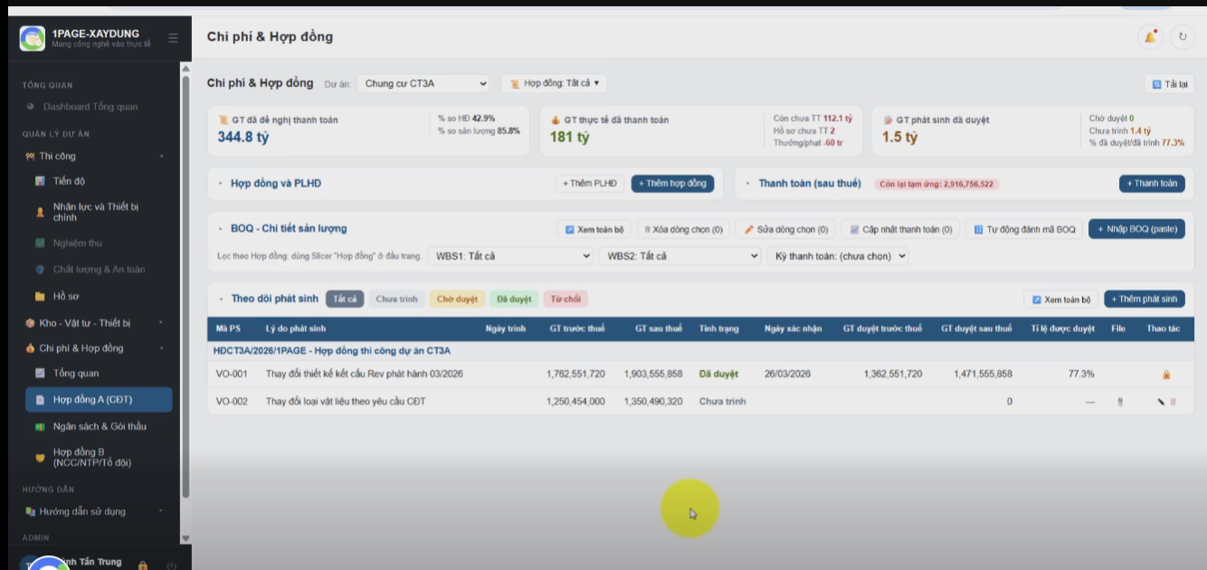
Hình 2.1: Web application quản lý dự án xây dựng của 1Page.

Là một web application về hệ thống thông tin quản lý dự án được phát triển bởi 1Page dành riêng cho lĩnh vực xây dựng, hướng đến việc chuyển đổi số các nghiệp vụ cốt lõi trong quá trình quản lý dự án xây dựng thành những chức năng cụ thể được tích hợp trực tiếp trên nền tảng phần mềm. Về ưu điểm, hệ thống này có mức chi phí triển khai được đánh giá là phù hợp với khả năng tài chính của các doanh nghiệp xây dựng có quy mô vừa và nhỏ — nhóm đối tượng thường gặp khó khăn trong việc tiếp cận các giải pháp phần mềm quản lý dự án có chi phí cao trên thị trường. Bên cạnh đó, hệ thống cũng được ghi nhận là bao quát tương đối đầy đủ các nghiệp vụ phát sinh trong thực tế hoạt động của doanh nghiệp xây dựng, giúp người dùng không phải sử dụng kết hợp nhiều công cụ rời rạc khác nhau. Tuy nhiên, hạn chế đáng chú ý của hệ thống này là vẫn đang trong quá trình hoàn thiện, cho thấy một số chức năng hoặc trải nghiệm sử dụng có thể chưa đạt đến mức độ ổn định và hoàn chỉnh như các giải pháp đã có thời gian phát triển lâu dài hơn trên thị trường. Trong đồ án này, em đã kế thừa và học hỏi lại cách bố cục cũng như chức năng mà hệ thống này hiện có vào trong hệ thống.

CHƯƠNG 3

HỆ THỐNG THÔNG TIN QUẢN LÝ THI CÔNG

CÔNG TRÌNH DÂN DỤNG

3.1. Giới thiệu hệ thống
Hệ thống thông tin quản lý thi công công trình dân dụng (CMIS) là một ứng dụng web được xây dựng nhằm số hóa các nghiệp vụ quản lý và tập trung dữ liệu liên quan đến quá trình thi công công trình, qua đó hỗ trợ các bên liên quan trong việc theo dõi, tra cứu thông tin và ra quyết định. Hệ thống được xây dựng nhằm thay thế cho cách quản lý thủ công hoặc phân tán trên nhiều công cụ rời rạc (bảng tính, tài liệu giấy, trao đổi qua nhiều kênh khác nhau) mà các dự án thi công dân dụng thường gặp phải, vốn dễ dẫn đến tình trạng dữ liệu không đồng bộ và khó kiểm soát tiến độ, vật liệu theo thời gian thực giữa nhiều bên tham gia.
Đối tượng sử dụng hệ thống được chia thành hai nhóm chính, nhằm đảm bảo tính chính xác của dữ liệu và phân định trách nhiệm rõ ràng giữa các bên tham gia dự án. Nhóm thứ nhất là người dùng có quyền quản lý và cập nhật dữ liệu, gồm tư vấn thiết kế và chủ đầu tư — đây là những bên trực tiếp chịu trách nhiệm về tính chính xác của thông tin công trình nên được cấp quyền chỉnh sửa dữ liệu gốc. Nhóm thứ hai là người dùng chủ yếu thực hiện tra cứu thông tin, gồm tổng thầu, nhà thầu chính và nhà thầu phụ, quản lý dự án và tư vấn giám sát — nhóm này chỉ tiếp nhận và tham chiếu dữ liệu để phục vụ công việc thi công thực tế, do đó không được cấp quyền chỉnh sửa nhằm tránh sai lệch dữ liệu gốc.
Hệ thống được tổ chức thành năm module chính gồm hạng mục, nhân sự, vật liệu, bản vẽ và chi phí trong đó module hạng mục đóng vai trò trung tâm, Dashboard tổng quan thông tin từ các modules khác.
- Dashboard tổng quan: tổng hợp thông tin từ 5 module Hạng mục, Vật liệu, Nhân sự, Bản vẽ và Chi phí và trình bày thông qua các biểu đồ trực quan, giúp người quản lý nhanh chóng nắm được tình trạng chung của công trình mà không cần kiểm tra từng module riêng lẻ.
- Quản lý hạng mục: hỗ trợ quản lý các hạng mục thi công theo cấu trúc phân cấp cha – con, theo dõi thời gian thực hiện và ngày dự kiến hoàn thành để nhận diện các hạng mục đã quá hạn. Hệ thống đồng thời cung cấp thông tin về vật liệu và nhân sự được phân bổ cho từng hạng mục, giúp người quản lý theo dõi nguồn lực thực hiện. Ngoài ra, hệ thống đối chiếu ngân sách dự kiến và chi phí phát sinh từ vật liệu và nhân công để hỗ trợ nhận diện các hạng mục có nguy cơ vượt ngân sách.

- Quản lý bản vẽ: hỗ trợ lưu trữ tập trung các bản vẽ liên quan đến công trình và quản lý thông tin phiên bản. Khi có bản vẽ mới, hệ thống hỗ trợ cập nhật trạng thái phiên bản để xác định bản vẽ đang có hiệu lực, hạn chế việc sử dụng nhầm tài liệu trong quá trình thi công.

- Quản lý nhân sự: hỗ trợ theo dõi nhân sự tham gia thi công tại các hạng mục của công trình. Người quản lý có thể tra cứu chức vụ, trạng thái làm việc, địa điểm hoặc hạng mục được phân công và các thông tin liên quan, từ đó hỗ trợ công tác phân công và điều phối nguồn nhân lực.

- Quản lý vật liệu: Hỗ trợ theo dõi loại vật liệu được sử dụng tại từng hạng mục, số lượng dự kiến và các thông tin liên quan. Việc đối chiếu giữa số lượng dự kiến và số lượng đã sử dụng giúp người quản lý phát hiện tình trạng hao hụt hoặc chênh lệch vật liệu, từ đó kịp thời kiểm tra và xử lý.

- Quản lý chi phí: hỗ trợ theo dõi các khoản chi phí phát sinh trong quá trình thực hiện các hạng mục. Chi phí được liên kết với nhân sự và vật liệu tương ứng, giúp hỗ trợ truy xuất nguồn gốc khoản chi và đối chiếu với ngân sách dự kiến của từng hạng mục nhằm phục vụ công tác kiểm soát chi tiêu.
Nhìn chung, hệ thống đóng vai trò là đầu mối dữ liệu chung, tập trung hóa toàn bộ thông tin thi công vào một nền tảng duy nhất, giúp các bên liên quan — dù ở vai trò quản trị hay tra cứu — đều có thể theo dõi tình trạng công trình một cách nhất quán, từ đó rút ngắn thời gian phối hợp và nâng cao hiệu quả ra quyết định trong suốt quá trình thi công.

3.2. Kiến trúc hệ thống

3.2.1. Kiến trúc tổng thể hệ thống
Hệ thống được xây dựng theo mô hình Client – Server, trong đó phía client là trình duyệt web và phía server là ứng dụng Flask viết bằng Python, kết nối với cơ sở dữ liệu MySQL. Mô hình này phù hợp với yêu cầu xây dựng hệ thống quản lý thi công trên nền tảng web, cho phép người dùng truy cập các chức năng thông qua trình duyệt mà không cần cài đặt ứng dụng riêng trên máy trạm.
Tầng server được tổ chức theo kiến trúc phân lớp (Layered Architecture) 3 tầng, gồm Presentation, Business và Data. Lớp Presentation chịu trách nhiệm tiếp nhận request và trả kết quả về giao diện; lớp Business xử lý các quy tắc nghiệp vụ của hệ thống; lớp Data thực hiện các thao tác đọc/ghi dữ liệu thông qua SQLAlchemy. Việc phân tách các lớp giúp hạn chế việc trộn lẫn giao diện, logic nghiệp vụ và thao tác cơ sở dữ liệu, đồng thời thuận tiện cho việc kiểm thử và bảo trì.
Ở cấp độ module, hệ thống được tổ chức thành 5 module nghiệp vụ gồm Hạng mục, Vật liệu, Nhân sự, Bản vẽ và Chi phí. Mỗi module được tổ chức theo các lớp tương ứng và sử dụng Blueprint của Flask để phân tách chức năng. Cách tổ chức này giúp các chức năng được phát triển tương đối độc lập và thuận tiện cho việc mở rộng hệ thống.
Dashboard tổng quan đóng vai trò tổng hợp dữ liệu từ các module nghiệp vụ và không quản lý dữ liệu độc lập. Dashboard sử dụng các chức năng xử lý dữ liệu hiện có của các module để tổng hợp và trực quan hóa thông tin, qua đó hạn chế việc xây dựng lại logic tính toán và duy trì tính nhất quán của số liệu trong hệ thống.
Việc lựa chọn kiến trúc Client – Server kết hợp kiến trúc phân lớp 3 tầng giúp hệ thống có cấu trúc rõ ràng, phù hợp với phạm vi của đồ án và tạo cơ sở thuận lợi cho việc phát triển, kiểm thử, bảo trì và mở rộng các chức năng trong tương lai.

3.2.2. Các thành phần của kiến trúc
- Frontend
Frontend được triển khai trên trình duyệt web, sử dụng HTML5, CSS3, JavaScript, Bootstrap 5 và Jinja2. Thành phần này chịu trách nhiệm hiển thị dữ liệu từ backend, tiếp nhận thao tác của người dùng và gửi các HTTP request đến server. Jinja2 được sử dụng để render dữ liệu và tái sử dụng cấu trúc giao diện thông qua cơ chế kế thừa template. JavaScript hỗ trợ các tương tác phía client như lọc dữ liệu, kiểm tra dữ liệu đầu vào cơ bản và hiển thị biểu đồ trên Dashboard.
- Backend
Được xây dựng bằng Python và Flask, chịu trách nhiệm tiếp nhận request, xử lý nghiệp vụ và trả kết quả về frontend. Backend sử dụng Flask Blueprint để tổ chức các module và được phân lớp thành Presentation, Business và Data, tương ứng với tiếp nhận request, xử lý nghiệp vụ và truy cập cơ sở dữ liệu thông qua SQLAlchemy. Cách tổ chức này giúp tách biệt trách nhiệm và thuận tiện cho việc bảo trì, kiểm thử, mở rộng hệ thống.
- Cơ sở dữ liệu
Hệ thống sử dụng MySQL để lưu trữ dữ liệu nghiệp vụ, được kết nối thông qua PyMySQL và thao tác thông qua Flask-SQLAlchemy/SQLAlchemy. Các ràng buộc như khóa ngoại tự tham chiếu và khóa ngoại ghép giúp đảm bảo tính toàn vẹn dữ liệu. Các thao tác đọc/ghi dữ liệu được thực hiện thông qua tầng Data của backend. Hệ thống còn sử dụng hệ thống tệp trên máy chủ để lưu trữ các tệp bản vẽ như PDF, ảnh hoặc DWG. Cơ sở dữ liệu MySQL chỉ lưu thông tin và đường dẫn đến tệp tương ứng, trong khi nội dung tệp được lưu trữ trên hệ thống tệp. Thành phần này hỗ trợ chức năng tải lên và truy xuất bản vẽ trong module Bản vẽ.

3.2.3. Luồng xử lý tổng quát của hệ thống
Khi người dùng thực hiện một thao tác trên giao diện, trình duyệt sẽ gửi HTTP request đến backend Flask và được định tuyến đến routes.py tương ứng. Tại đây, hệ thống kiểm tra vai trò, quyền thực hiện và tiếp nhận dữ liệu từ request trước khi chuyển yêu cầu xuống service.py. Tầng Business chịu trách nhiệm kiểm tra dữ liệu và áp dụng các quy tắc nghiệp vụ của hệ thống; nếu dữ liệu không hợp lệ, yêu cầu sẽ được dừng và thông báo lỗi được trả về người dùng. Nếu hợp lệ, service.py gọi repository.py để thực hiện các thao tác đọc hoặc ghi thông qua SQLAlchemy vào MySQL, đồng thời xử lý tệp đối với các chức năng có liên quan đến bản vẽ. Sau khi hoàn tất, kết quả được truyền ngược qua các tầng và routes.py trả về trang HTML hoặc chuyển hướng đến giao diện phù hợp. Việc các module cùng tuân theo luồng xử lý này giúp hệ thống duy trì cách tổ chức thống nhất, đồng thời phân tách rõ trách nhiệm giữa giao diện, xử lý nghiệp vụ và truy cập dữ liệu.

3.3. Phân tích sơ đồ hệ thống
3.3.1. Sơ đồ Ishikawa

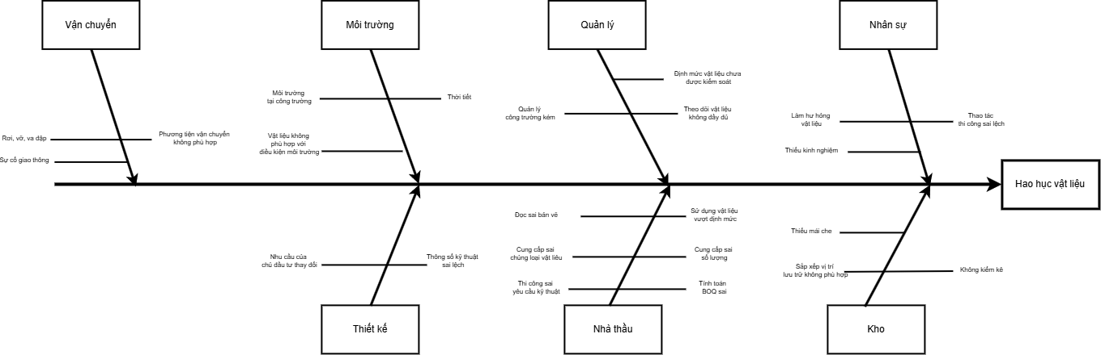

Hình 3.2: Sơ đồ Ishikawa về hao hụt vật liệu.

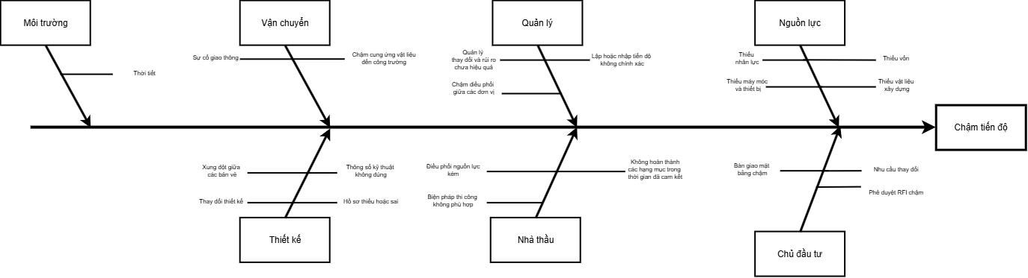
Hình 3.3: Sơ đồ Ishikawa về chậm tiến độ hoàn thành hạng mục

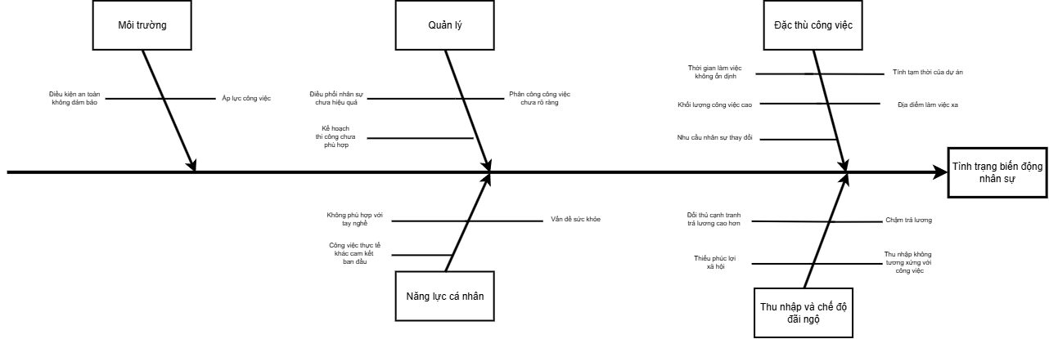
Hình 3.4: Sơ đồ Ishikawa về tình trạng biến động nhân sự.

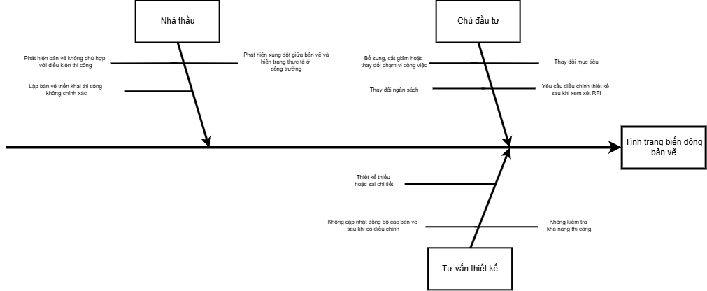
Hình 3.5: Sơ đồ Ishikawa về tình trạng biến động bản vẽ.

3.3.2. Sơ đồ hoạt động (BPMN)
- Nghiệp vụ quản lý hạng mục

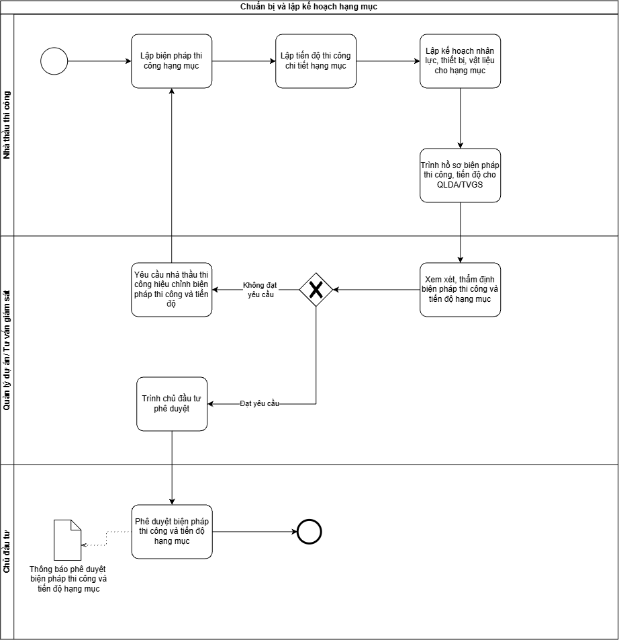

Hình 3.6: Nghiệp vụ chuẩn bị và lập kế hoạch hạng mục

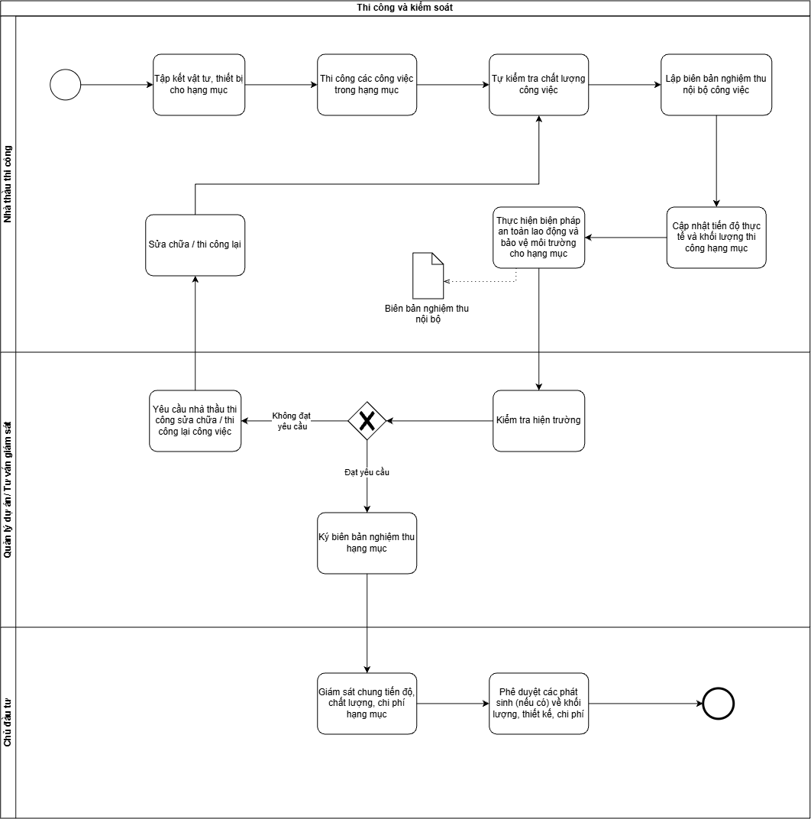

Hình 3.7: Nghiệp vụ thi công và kiểm soát thi công hạng mục

- Nghiệp vụ quản lý vật liệu

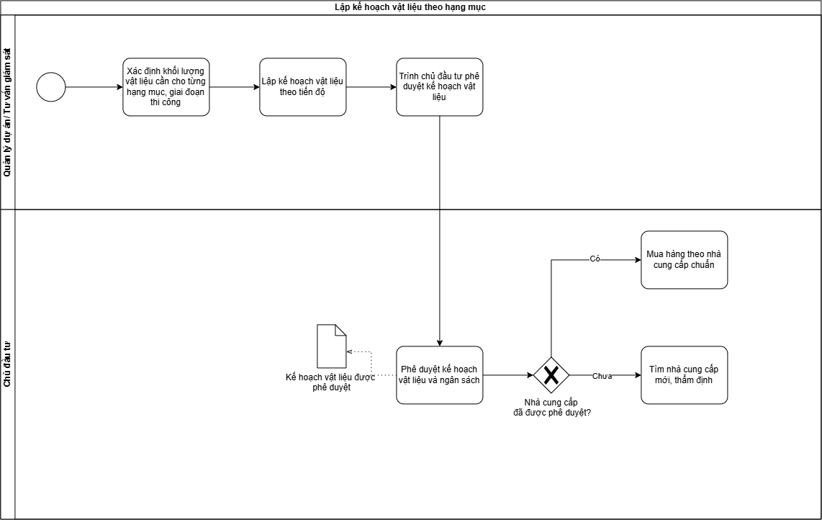

Hình 3.8: Nghiệp vụ lập kế hoạch vật liệu theo hạng mục

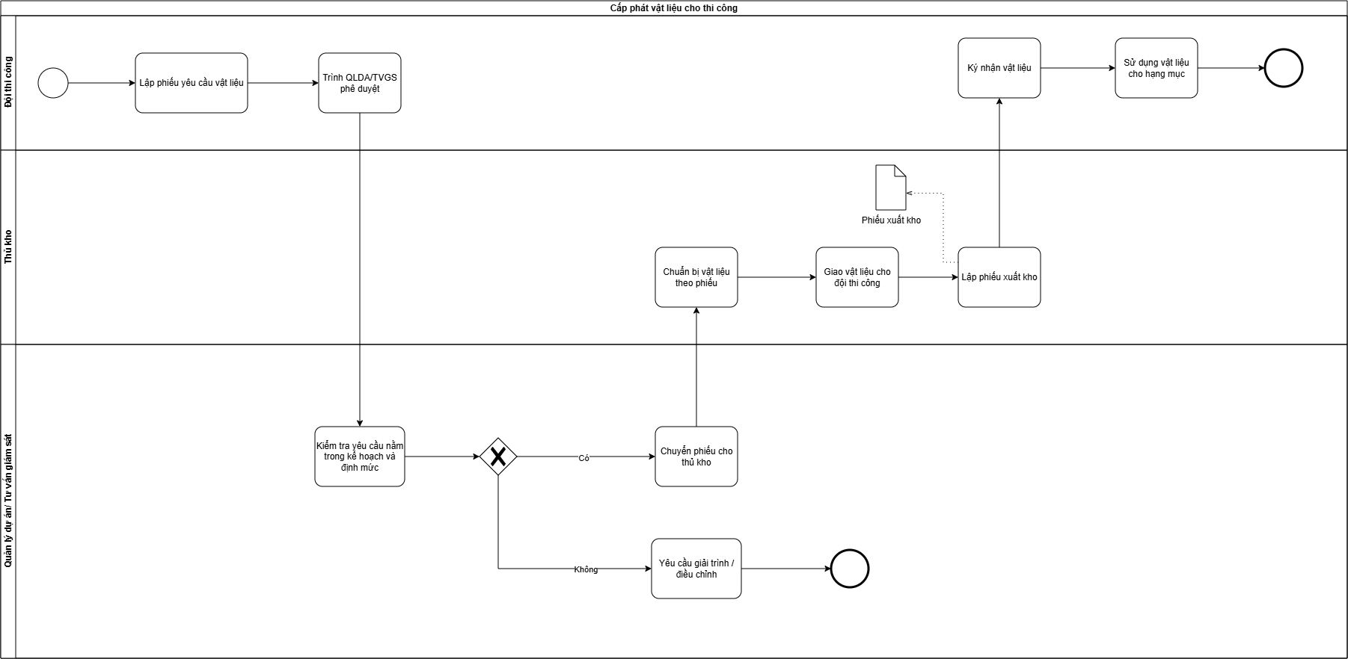

Hình 3.9: Nghiệp vụ cấp phát vật liệu thi công
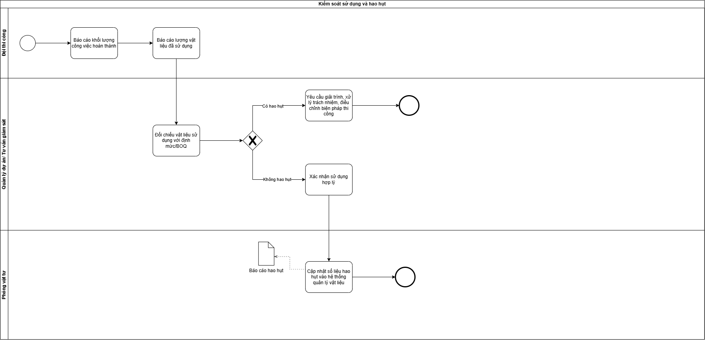

Hình 3.10: Nghiệp vụ kiểm soát sử dụng và hao hụt vật liệu

- Nghiệp vụ quản lý nhân sự

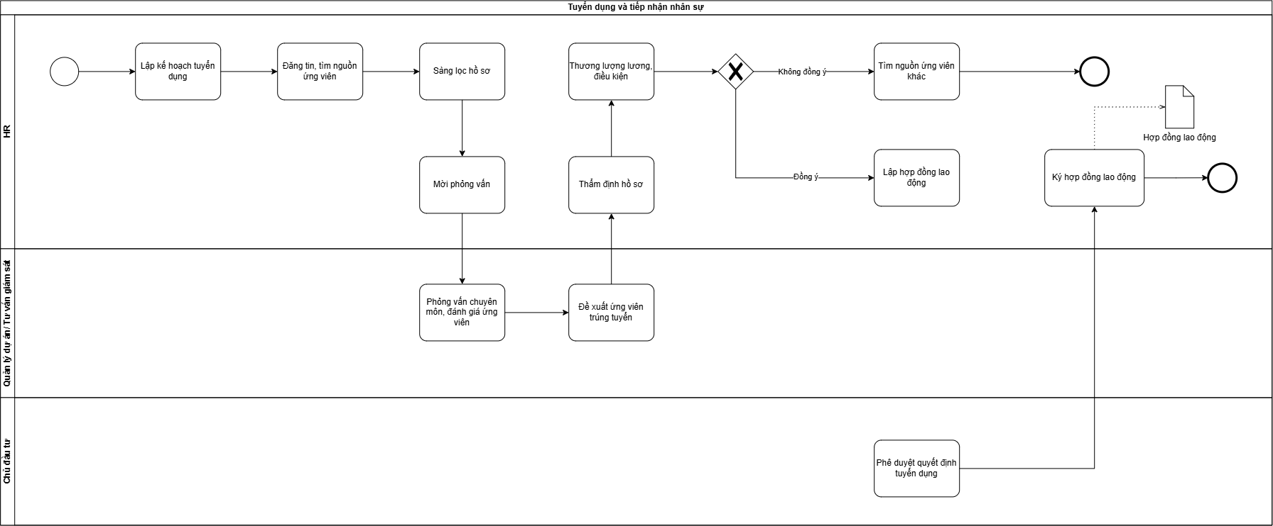

Hình 3.11: Nghiệp vụ tuyển dụng và tiếp nhận nhân sự

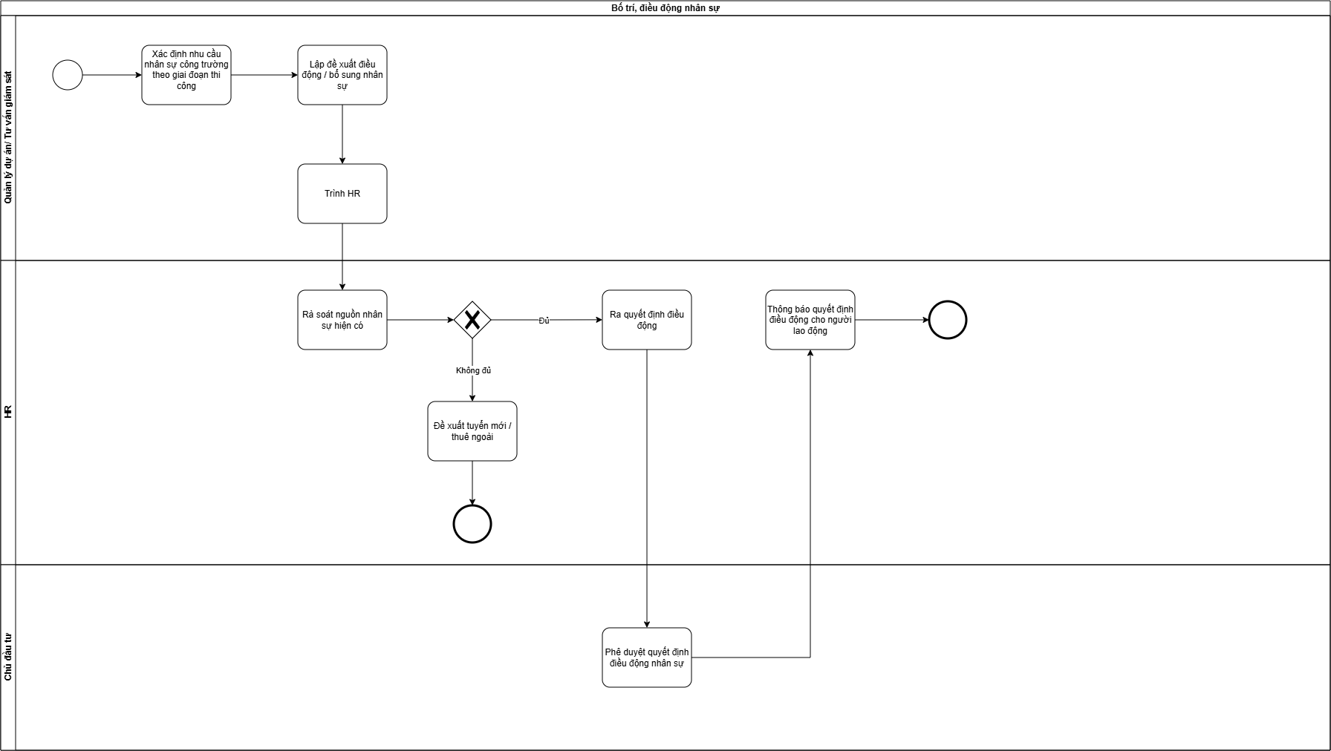

Hình 3.12: Nghiệp vụ bố trí nhân sự

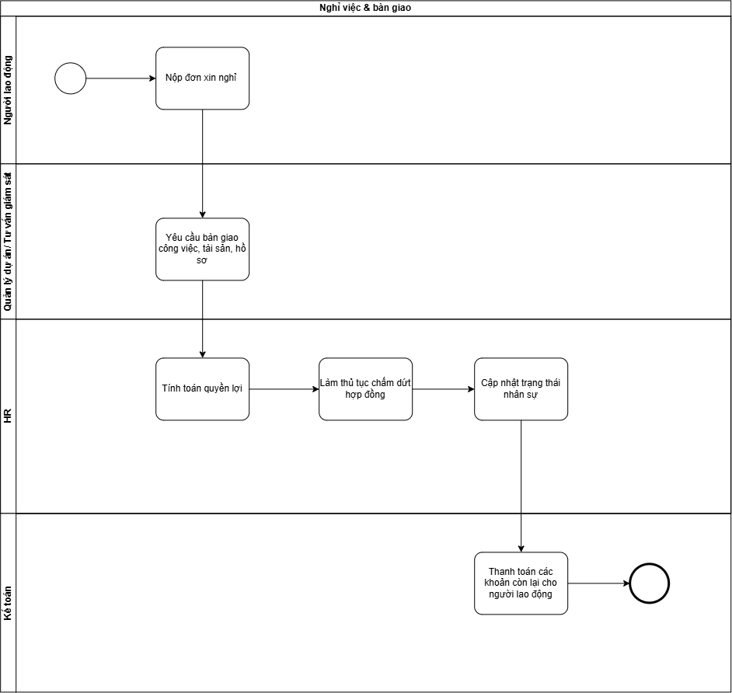

Hình 3.13: Nghiệp vụ xử lý nghỉ việc và bàn giao công việc của nhân sự

- Nghiệp vụ quản lý bản vẽ

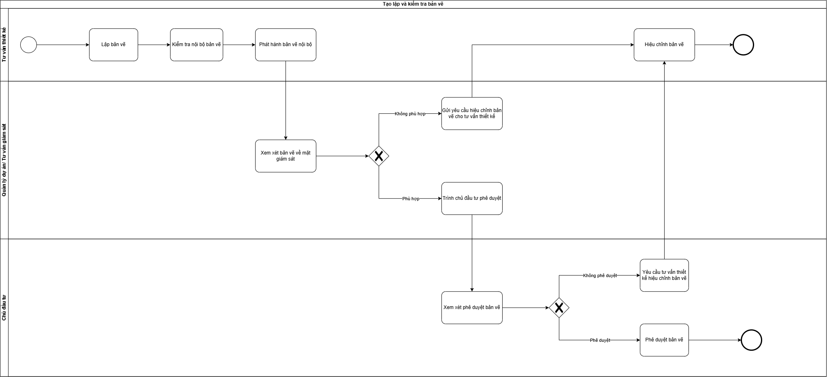

Hình 3.14: Nghiệp vụ tạo lập và kiểm tra bản vẽ

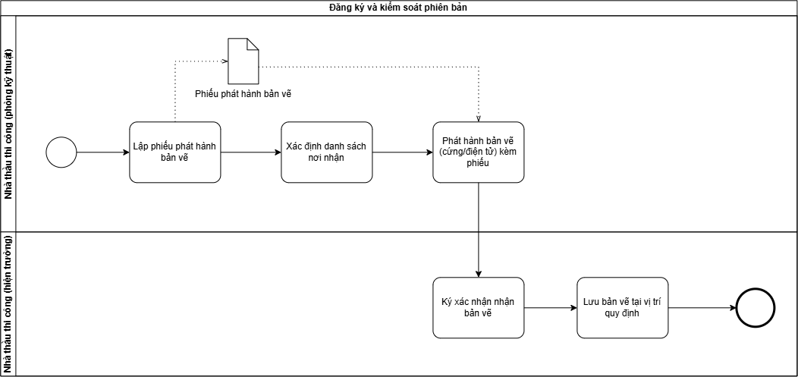

Hình 3.15: Nghiệp vụ đăng ký và kiểm soát phiên bản bản vẽ

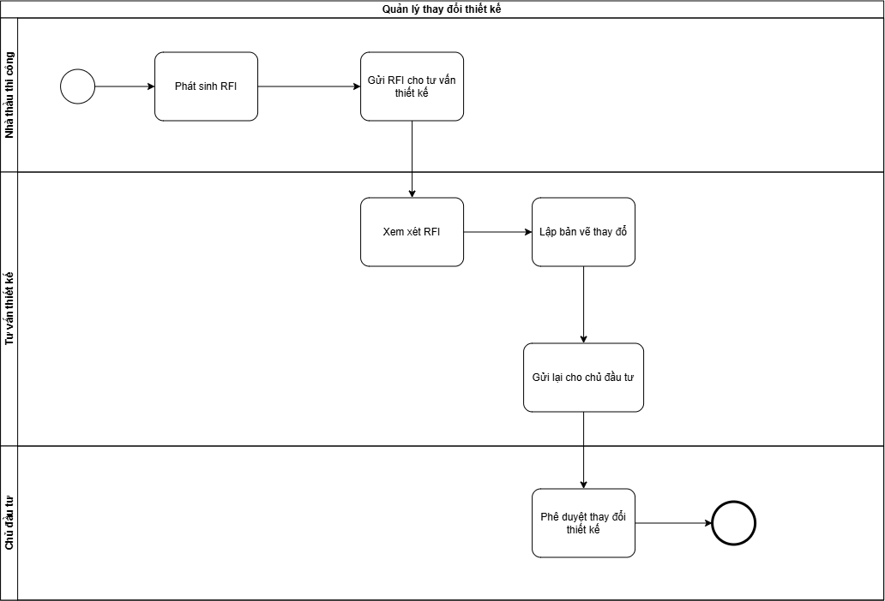

Hình 3.16: Nghiệp vụ quản lý thay đổi thiết kế

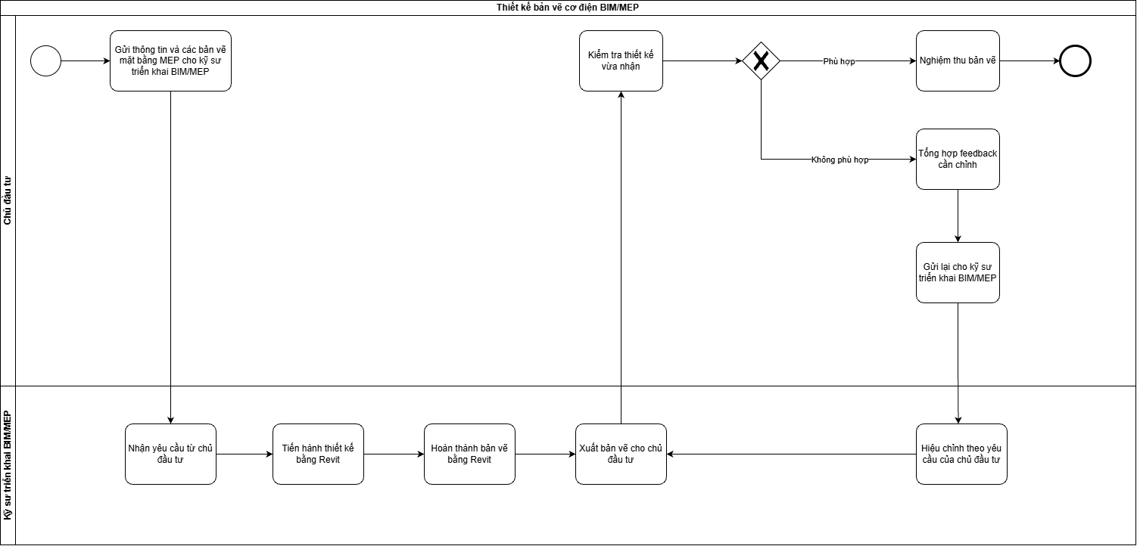

Hình 3.17: Nghiệp vụ thiết kế bản vẽ cơ điện MEP

- Nghiệp vụ quản lý chi phí

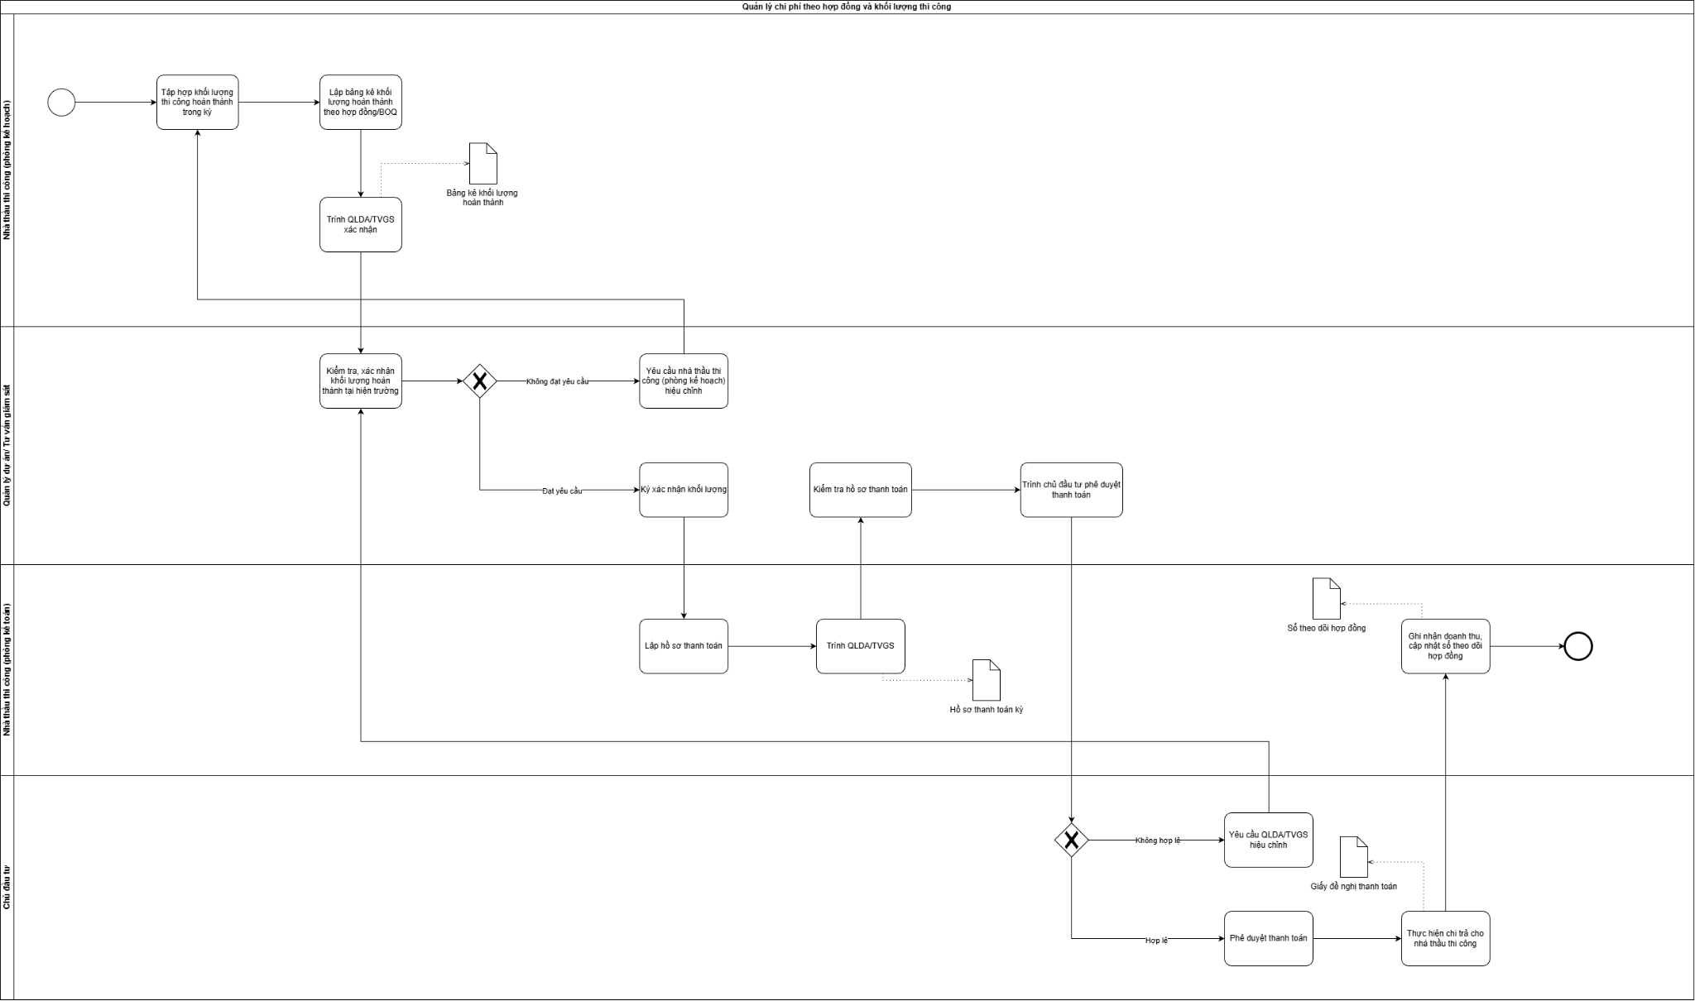

Hình 3.18: Quản lý chi phí theo hợp đồng và khối lượng thi công

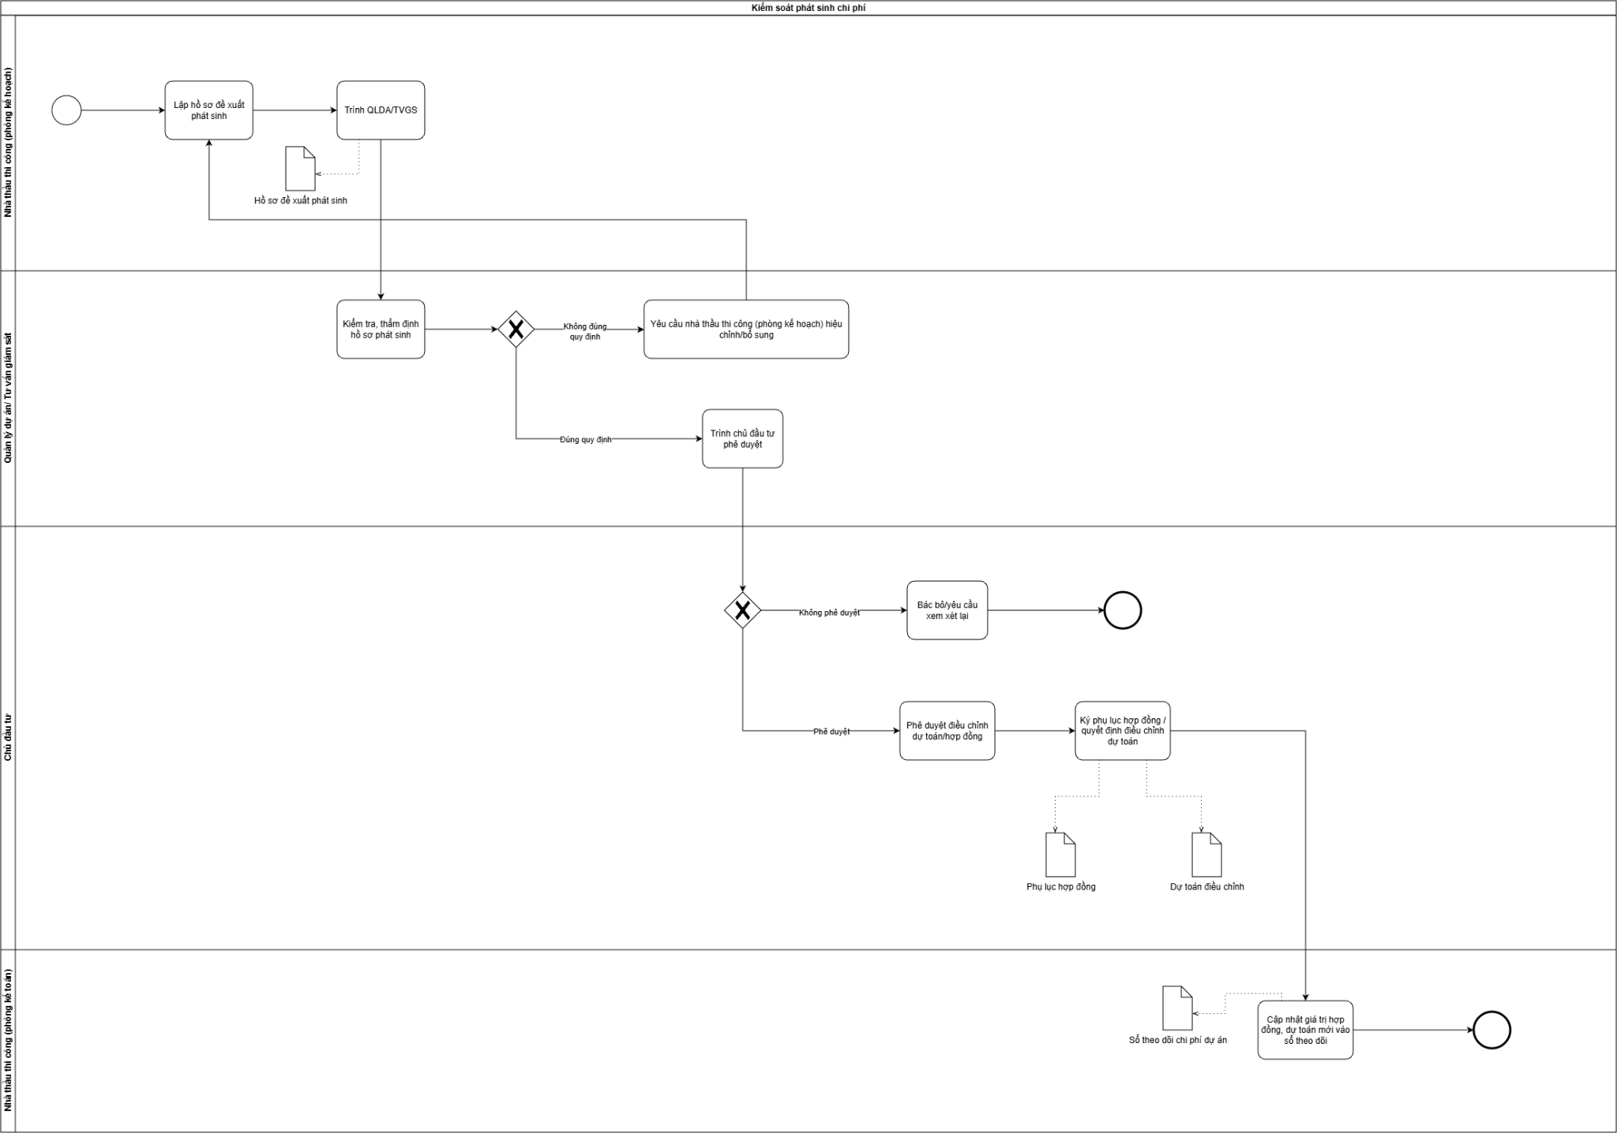

Hình 3.19: Kiểm soát phát sinh chi phí

3.3.3. Sơ đồ use case
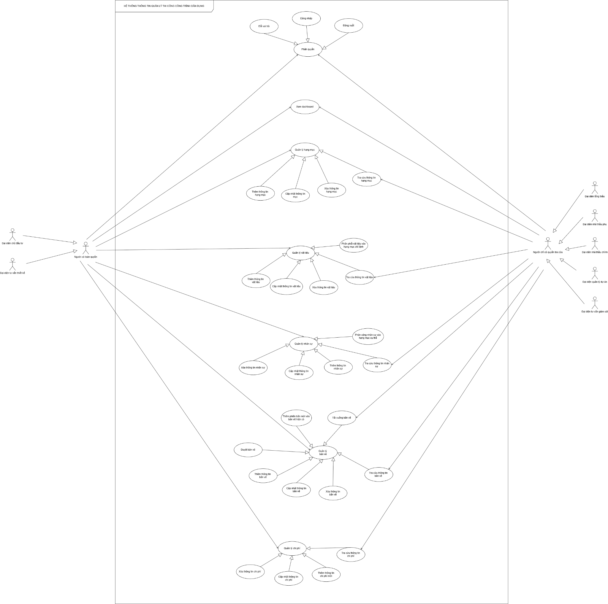

Hình 3.20: Sơ đồ Use Cases.

3.3.4. Đặc tả use case

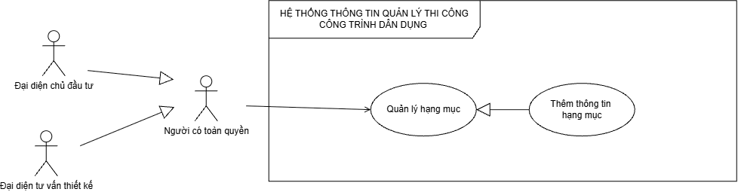

Hình 3.21: Use case thêm thông tin hạng mục
Bảng 3.1: Đặc tả use case thêm thông tin hạng mục.
Tên trường | Ý nghĩa
Use case Id | 1
Tên use case | Thêm thông tin hạng mục.
Mô tả vắn tắt | Cho phép người dùng tạo hạng mục mới.
Actor chính | Người có toàn quyền (đại diện chủ đầu tư và tư vấn thiết kế).
Actor phụ | Không có.
Tiền điều kiện | Người phải đăng nhập vào vai trò có toàn quyền.
Hậu điều kiện | Hệ thống thông báo tạo thông tin hạng mục thành công.  Thông tin lưu vào cơ sở dữ liệu.
Luồng hoạt động | - Người dùng vào module hạng mục.  - Nhấn vào chức năng “Thêm hạng mục”.  - Điền thông tin cần thiết.  - Hệ thống kiểm tra thông tin.  - Hệ thống hiện thông báo thêm thông tin thành công.
Luồng thay thế | Không có
Luồng ngoại lệ | Ở bước 4 nếu hệ thống kiểm tra thông tin có chưa phù hợp yêu cầu và hiển thị thông báo yêu cầu nhập lại thông tin:  - Người dùng nhập lại thông tin như bước 3.  - Người dùng chọn “Hủy”-> Use Case dừng lại.

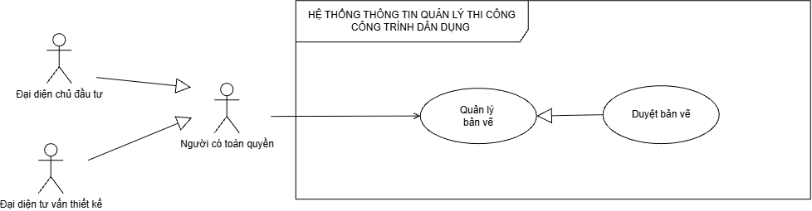

Hình 3.22: Use case duyệt bản vẽ
Bảng 3.2: Đặc tả use case duyệt bản vẽ.
Tên trường | Ý nghĩa
Use case Id | 2
Tên use case | Duyệt bản vẽ.
Mô tả vắn tắt | Cho phép người dùng duyệt bản vẽ mới hoặc phiên bản mới của bản vẽ đó.
Actor chính | Người có toàn quyền (đại diện chủ đầu tư và tư vấn thiết kế).
Actor phụ | Không có.
Tiền điều kiện | Người phải đăng nhập vào vai trò có toàn quyền.
Hậu điều kiện | Hệ thống thông báo tạo duyệt bản vẽ thành công.  Thông tin lưu vào cơ sở dữ liệu theo kiểu lưu đường dẫn.
Luồng hoạt động | - Người dùng vào module bản vẽ.  - Nhấn vào nút “Thêm bản vẽ”.  - Điền thông tin cần thiết.  - Hệ thống kiểm tra thông tin.  - Hệ thống hiện thông báo thêm thông tin thành công.  - Nhấn vào nút “Phiên bản”.  - Chọn “Duyệt” hoặc “Từ chối” tùy nhu cầu của người dùng.  - Hệ thống thông báo thực hiện thành công.  - Hệ thống lưu thông mới vào cơ sở dữ liệu.  - Đồng bộ dữ liệu mới với dashboard và module hạng mục.
Luồng thay thế | Không có
Luồng ngoại lệ | Ở bước 4 nếu hệ thống kiểm tra thông tin có chưa phù hợp yêu cầu và hiển thị thông báo yêu cầu nhập lại thông tin:  - Người dùng nhập lại thông tin như bước 3.  - Người dùng chọn “Hủy”-> Use Case dừng lại.

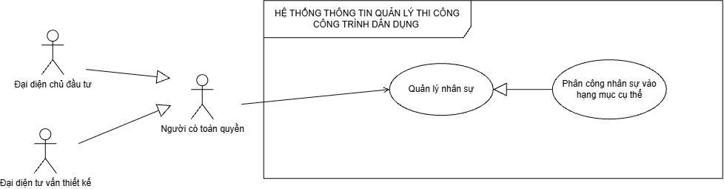

Hình 3.23: Use case phân công nhân sự vào hạng mục cụ thể.

Bảng 3.3: Đặc tả use case phân công nhân sự vào hạng mục cụ thể.
Tên trường | Ý nghĩa
Use case Id | 3
Tên use case | Phân công nhân sự vào hạng mục cụ thể.
Mô tả vắn tắt | Cho phép người dùng phân công nhân sự vào hạng mục cụ thể đã được tạo trước đó.
Actor chính | Người có toàn quyền (đại diện chủ đầu tư và tư vấn thiết kế).
Actor phụ | Không có.
Tiền điều kiện | Người phải đăng nhập vào vai trò có toàn quyền.
Hậu điều kiện | Hệ thống thông báo thêm phân công thành công.  Thông tin lưu vào cơ sở dữ liệu.
Luồng hoạt động | - Người dùng vào module nhân sự.  - Chọn thông tin nhân sự hiện có.  - Nhấn vào chức năng “Phân công”  - Điền các thông tin cần thiết.  - Nhấn vào “Thêm phân công” để lưu.  - Hệ thống lưu thông mới vào cơ sở dữ liệu.  - Đồng bộ dữ liệu mới với dashboard và module hạng mục.
Luồng thay thế | Không có
Luồng ngoại lệ | Ở bước 4 nếu hệ thống kiểm tra thông tin có chưa phù hợp yêu cầu và hiển thị thông báo yêu cầu nhập lại thông tin:  - Người dùng nhập lại thông tin như bước 3.  - Người dùng chọn “Hủy”-> Use Case dừng lại.

3.4. Thiết kế cơ sở dữ liệu hệ thống
3.4.1. Sơ đồ ERD
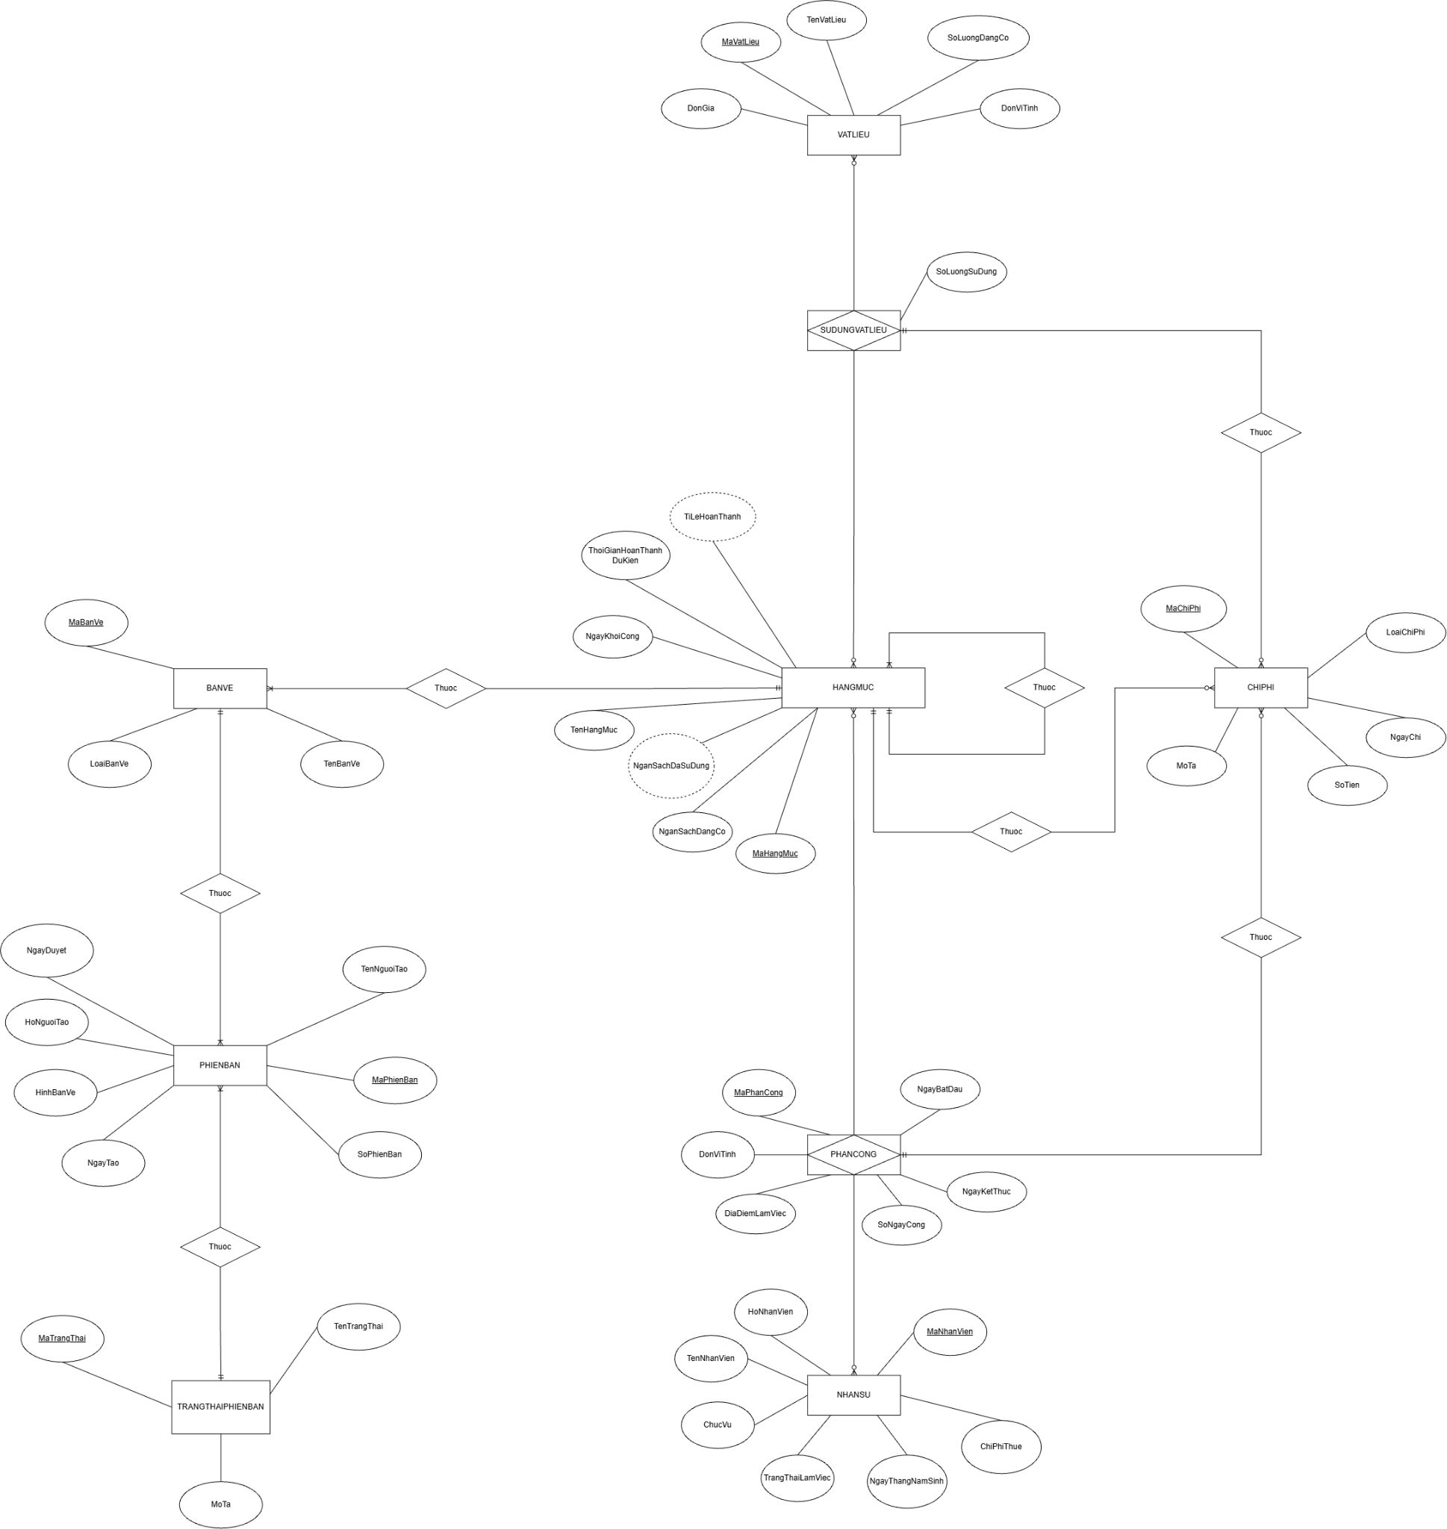
Hình 3.24: Sơ đồ ERD.

3.4.2. Lược đồ cơ sở dữ liệu quan hệ

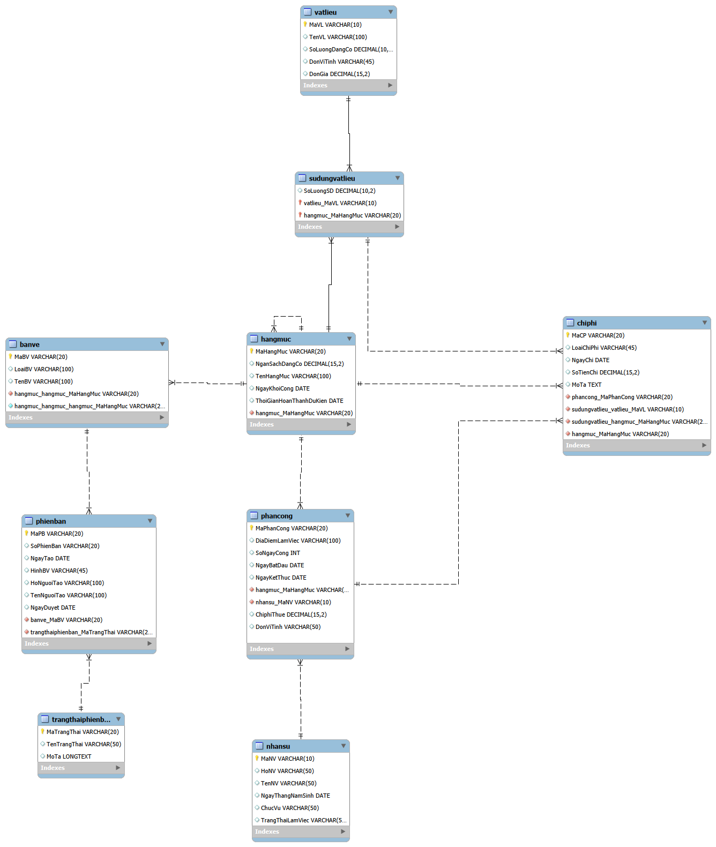
Hình 3.25: Lược đồ cơ sở dữ liệu quan hệ.

3.4.3. Các mối quan hệ quan trọng
- Mối quan hệ đệ quy n-n của bảng Hạng mục

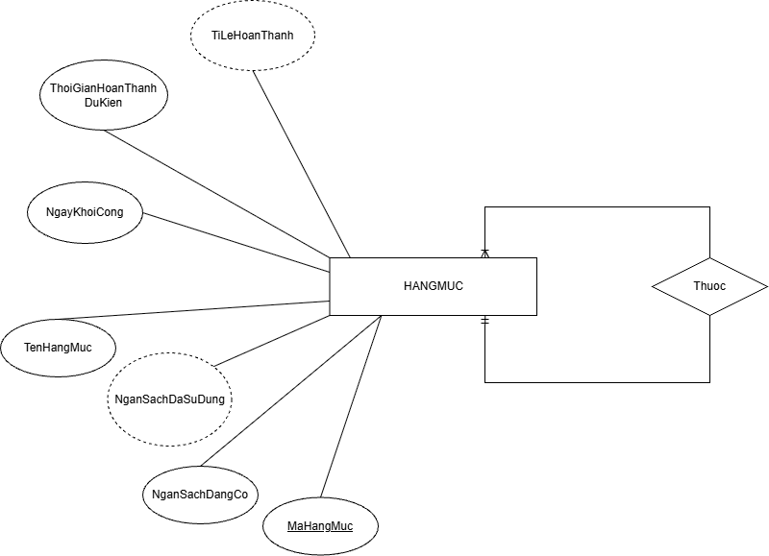

Hình 3.26: Mối quan hệ đệ quy n-n của bảng hạng mục
Trong cơ sở dữ liệu này, bảng HANGMUC có một đặc điểm đáng chú ý là tự tham chiếu đến chính nó thông qua khóa ngoại. Điều này tạo ra một quan hệ một–nhiều mang tính phân cấp cha–con: một hạng mục lớn, có thể được chia thành nhiều hạng mục con nhỏ hơn. Về mặt nghiệp vụ, cơ chế này cho phép công trình được tổ chức theo dạng cây đa cấp thay vì một danh sách phẳng, phản ánh đúng cách một dự án xây dựng thực tế thường được chia nhỏ dần thành các gói công việc cụ thể để dễ quản lý và theo dõi tiến độ. Hơn thế nữa, việc thiết kế đệ quy như vậy sẽ tối ưu hơn việc tạo nhiều bảng HANGMUC theo kiểu phân cấp khác nhau như bảng HANGMUCCHA liên kết với HANGMUCCON khiến cho nếu xuất hiện thêm hạng mục bậc thấp hơn sẽ phải tạo thêm bảng với cùng thuộc tính, không tối ưu về mặt chi phí.
- Mối quan hệ giữa bảng bản vẽ, phiên bản và trạng thái phiên bản

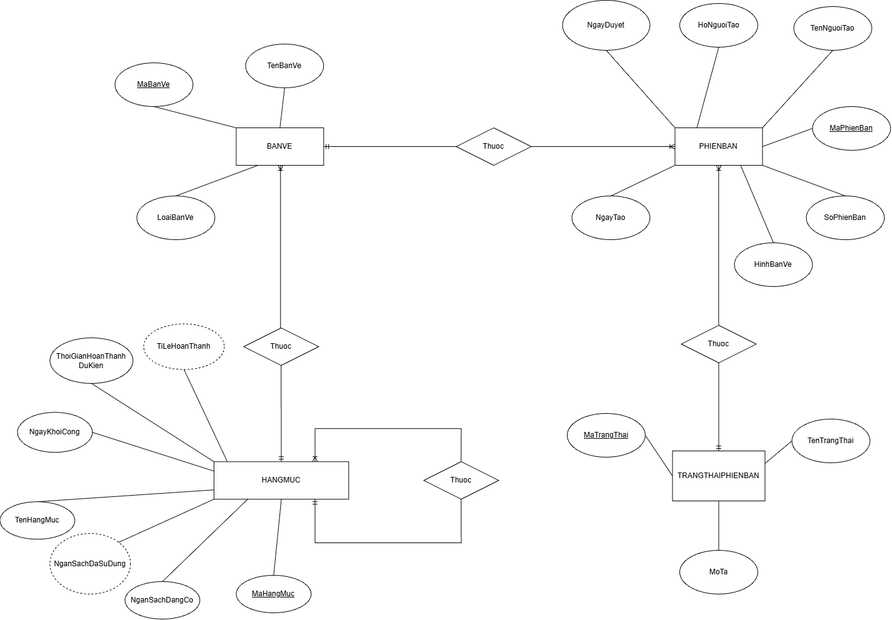

Hình 3.27: Mối quan hệ giữa bảng bản vẽ, phiên bản và trạng thái phiên bản
Mỗi hạng mục có thể có nhiều bản vẽ, nhưng mỗi bản vẽ chỉ thuộc một hạng mục, tạo thành quan hệ 1–N giữa HANGMUC và BANVE. Mỗi bản vẽ có thể có nhiều phiên bản để lưu lại quá trình cập nhật, tạo quan hệ 1–N giữa BANVE và PHIENBAN. Mỗi phiên bản tại một thời điểm chỉ có một trạng thái, trong khi một trạng thái có thể được sử dụng cho nhiều phiên bản, tạo quan hệ 1–N giữa TRANGTHAIPHIENBAN và PHIENBAN. Các quan hệ này giúp hệ thống lưu giữ lịch sử thay đổi, xác định phiên bản hợp lệ và hỗ trợ truy vết quá trình cập nhật bản vẽ.

- Mối quan hệ ở bảng chi phí

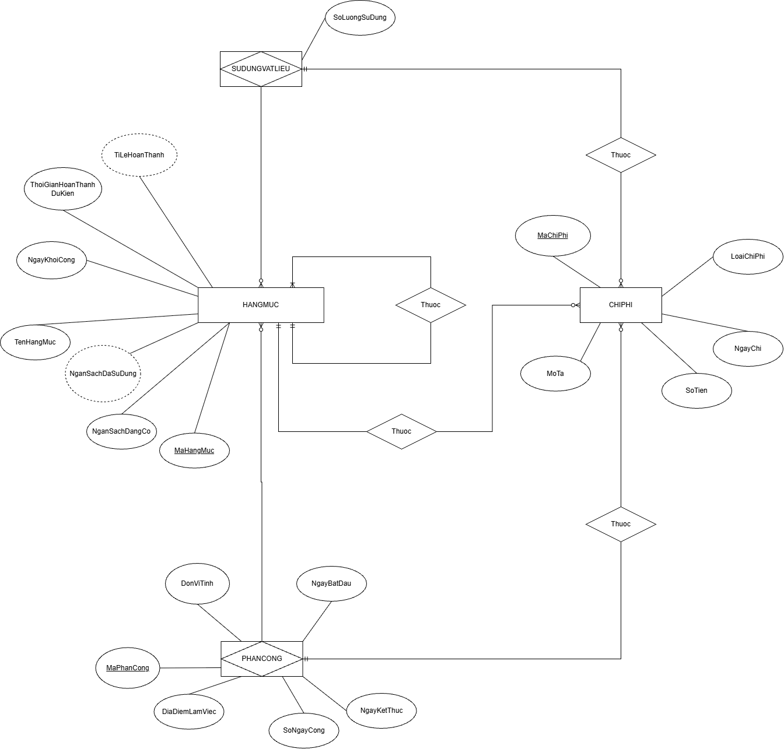
Hình 3.28: Mối quan hệ ở bảng chi phí
Bảng CHIPHI không tạo thêm quan hệ nhiều–nhiều mà dùng để ghi nhận các khoản chi phí phát sinh trong quá trình thi công. Mỗi khoản chi phí được gắn với một hạng mục cụ thể và có thể liên quan đến một lượt phân công nhân sự hoặc sử dụng vật liệu. Nhờ đó, hệ thống có thể tổng hợp chi phí thực tế theo từng hạng mục và đối chiếu với ngân sách dự kiến được xác định trong bảng HANGMUC.

3.5. Thiết kế giao diện hệ thống

3.5.1. Phân quyền

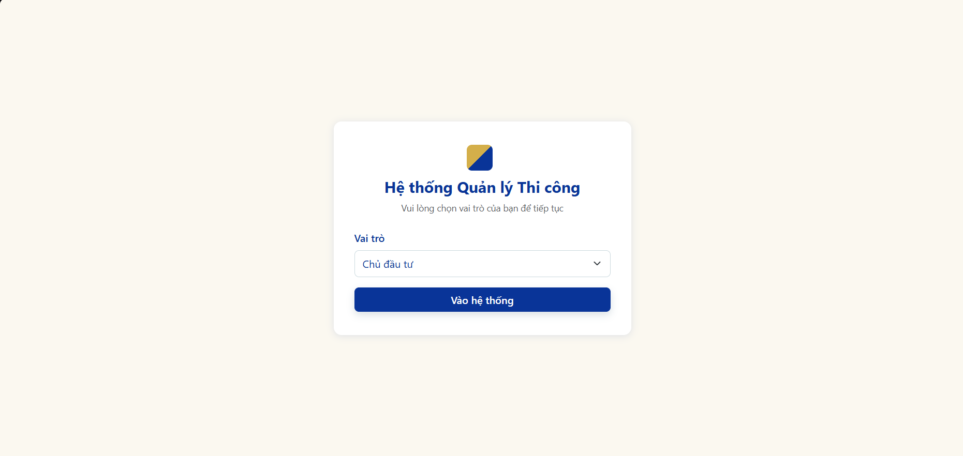
Hình 3.29: Giao diện khi mới mở hệ thống

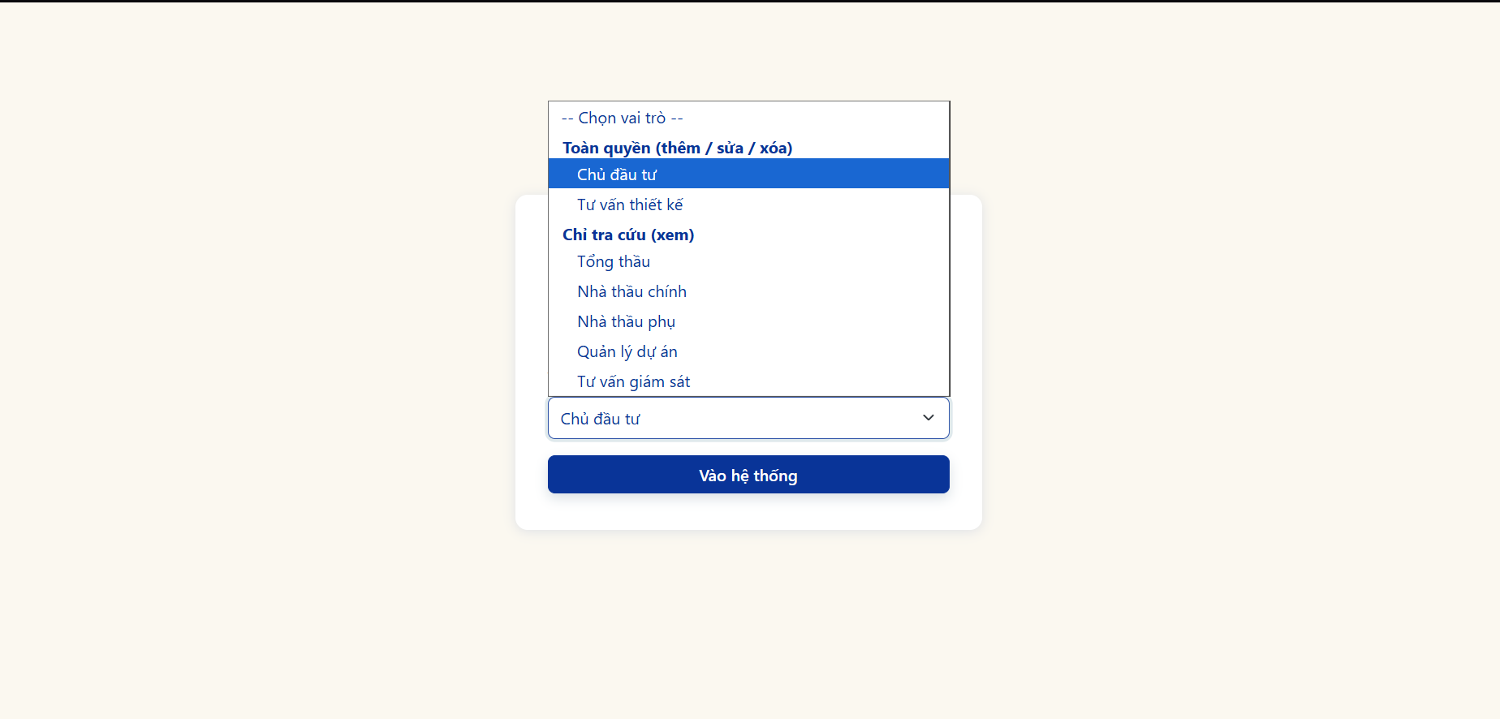
Hình 3.30: Chọn vai trò

Mô tả: đây là phần mở đầu khi người dùng đăng nhập hệ thống. Vì tính chất của đồ án này ở mức MVP nên chỉ làm đăng nhập đơn giản theo dạng chọn vai trò. Khi nhấn vào “Vai trò”, người dùng sẽ chọn vai trò tương ứng. Chỉ có 2 vai trò chính là toàn quyền và chỉ tra cứu. Sau đó nhấn “Vào hệ thống ” để đăng nhập. Hơn thế nữa người dùng có thể đăng xuất khi đang xài hệ thống.
3.5.2. Xem Dashboard

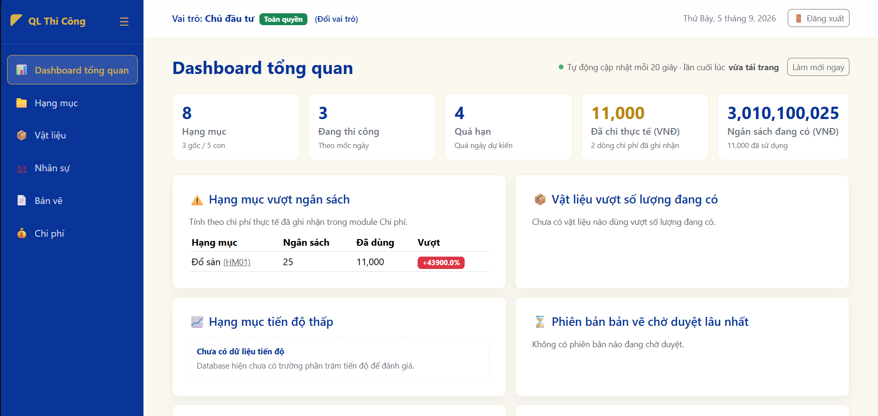
Hình 3.31: Dashboard

Mô tả: đây là trang đầu tiên sẽ xuất hiện khi người dùng đăng nhập. Ở trang Dashboard, người dùng có thể xem các thông tin tổng quan của các modules trong hệ thống như tổng hạng mục, số hạng mục đang thi công hay hạng mục đang quá hạn. Dashboard sẽ tự động tải lại mỗi 20 giây để đảm bảo dữ liệu ở các modules được đồng bộ đầy đủ ở Dashboard này.

3.5.3. Hạng mục

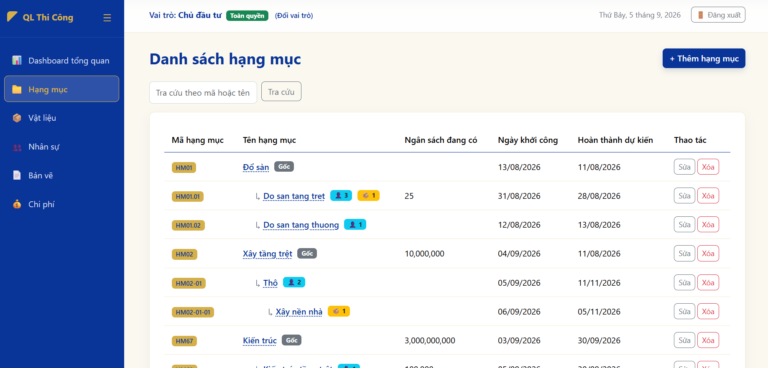
Hình 3.32: Danh sách hạng mục

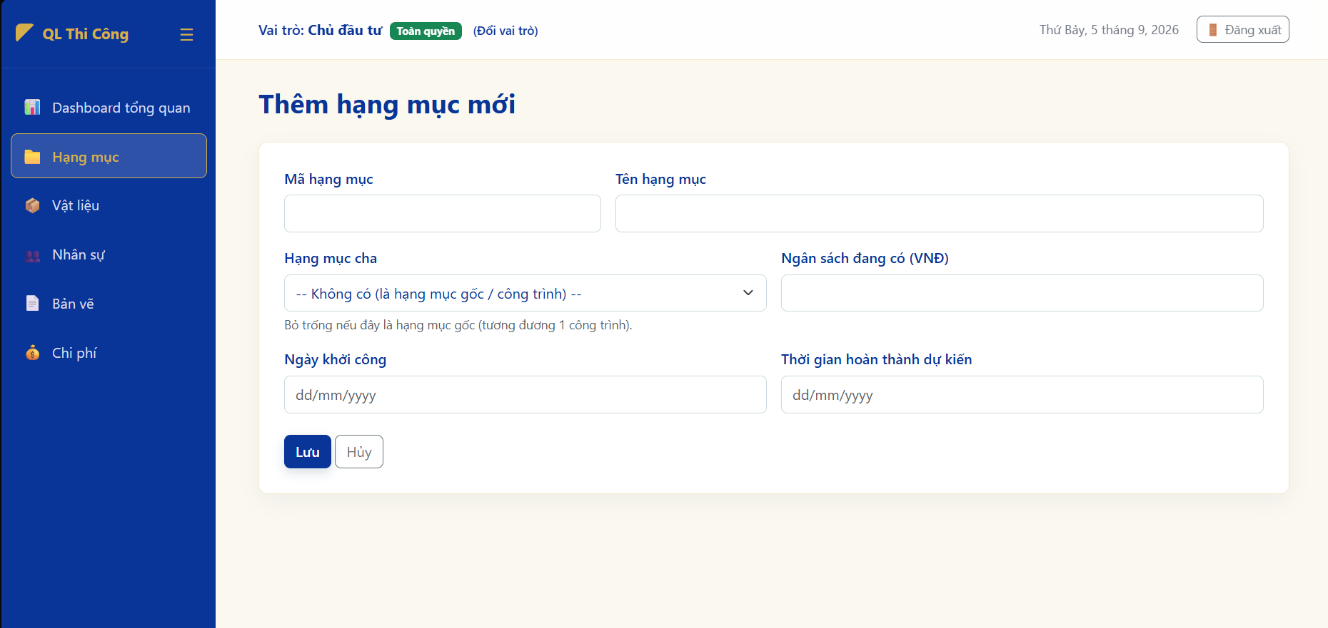
Hình 3.33: Trang thêm hạng mục
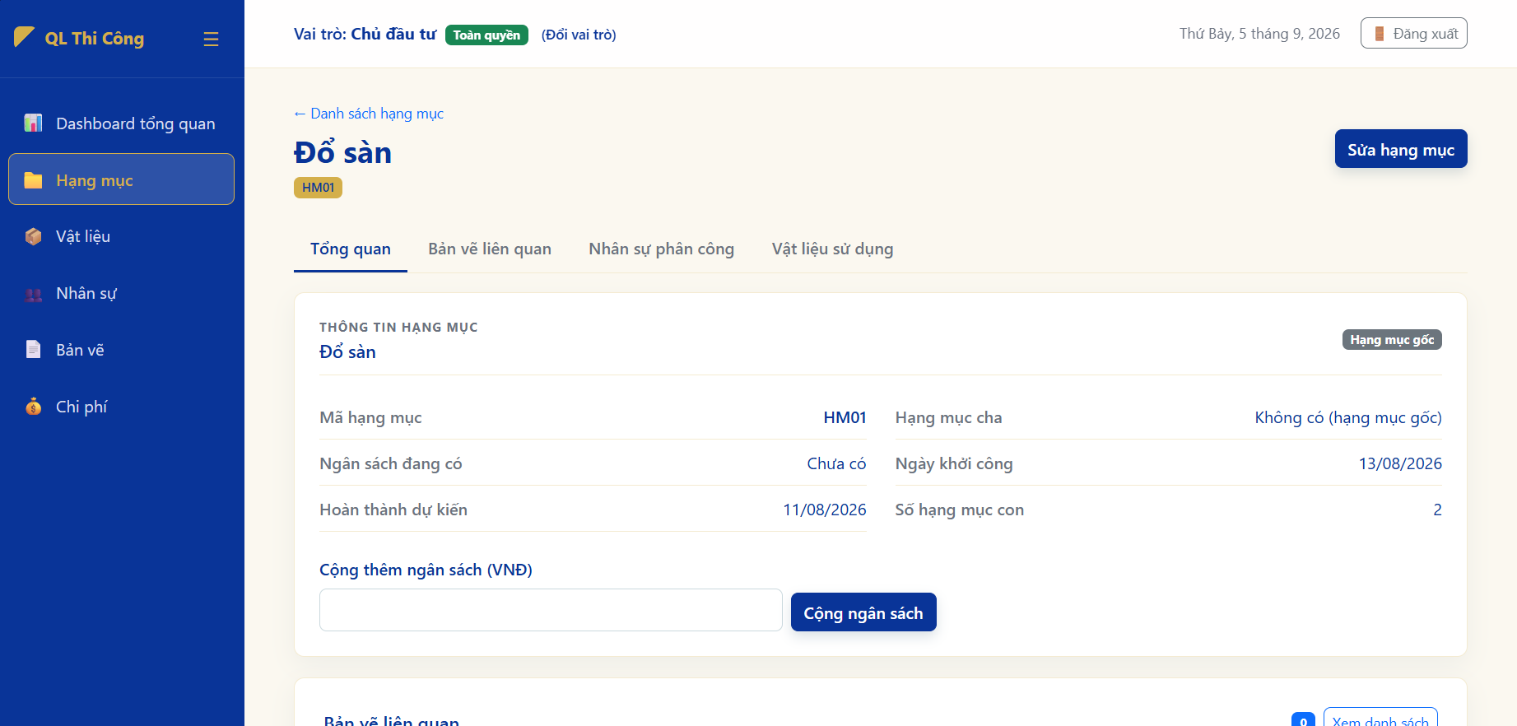
Hình 3.34: Chi tiết của hạng mục

Mô tả: module hạng mục là module trung tâm của hệ thống thông tin này, cho phép người dùng có thể thực hiện đầy đủ CRUD. Hỗ trợ khả năng quản lý các hạng mục thông qua việc có thể nhấn vào từng hạng mục cụ thể để xem thông tin chi tiết. Có thể thêm ngân sách vào hạng mục cụ thể và có thể cộng thêm ngân sách vào ngân sách đang có.
3.5.4. Vật liệu

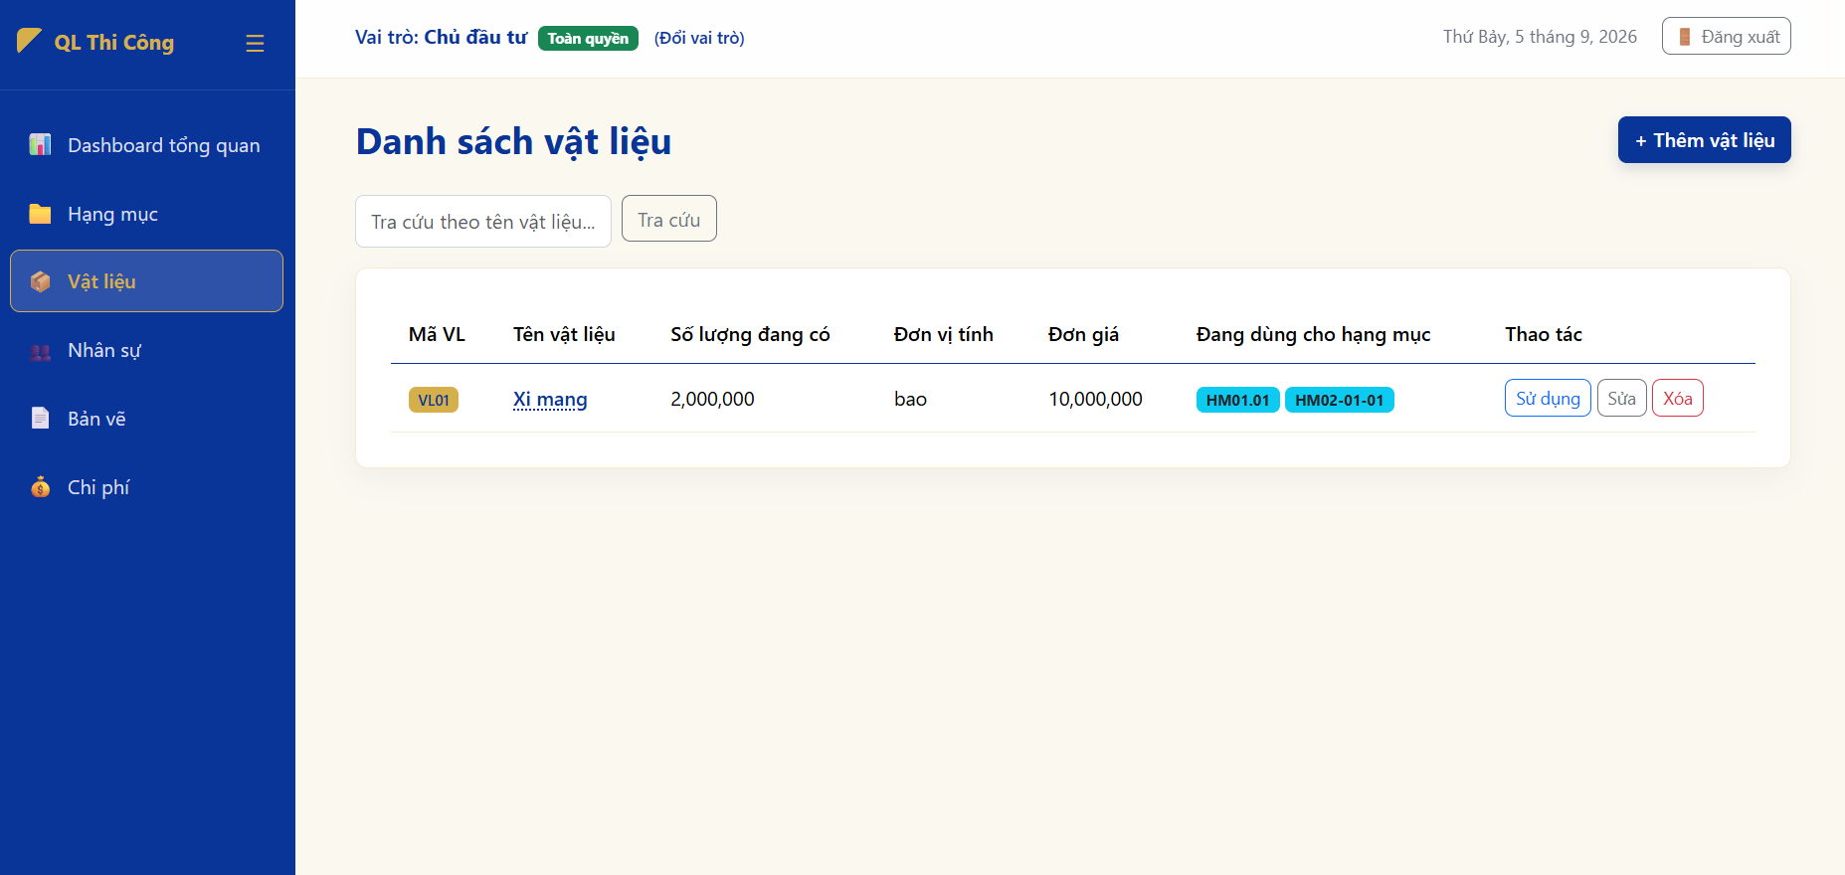
Hình 3.35: Danh sách vật liệu
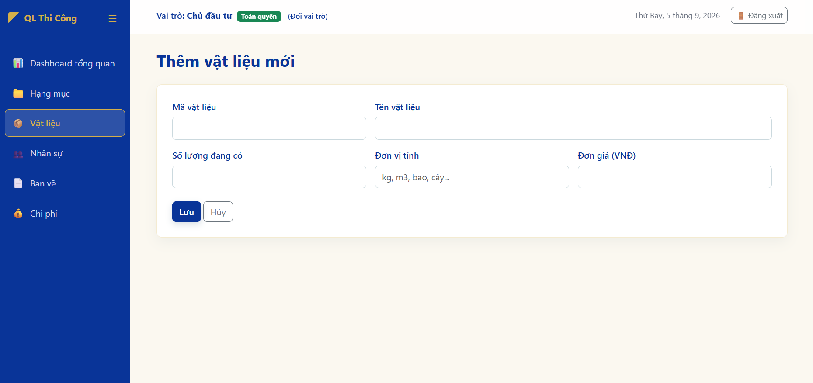
Hình 3.36: Trang thêm vật liệu mới

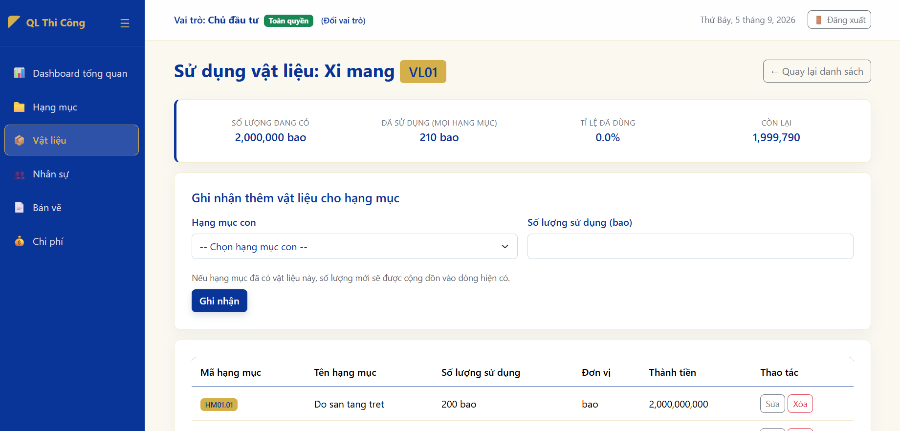

Hình 3.37: Trang sử dụng vật liệu

Mô tả: module vật liệu có đầy đủ các chức năng CRUD, đồng thời có thêm nghiệp vụ sử dụng vật liệu. Đây là chức năng có thể phân phối vật liệu đang có vào các hạng mục cụ thể. Hỗ trợ cho việc theo dõi dòng vật liệu chảy trong các hạng mục. Có chức năng dựa tính thành tiền dựa trên đơn vị tính đang có.

3.5.5. Nhân sự

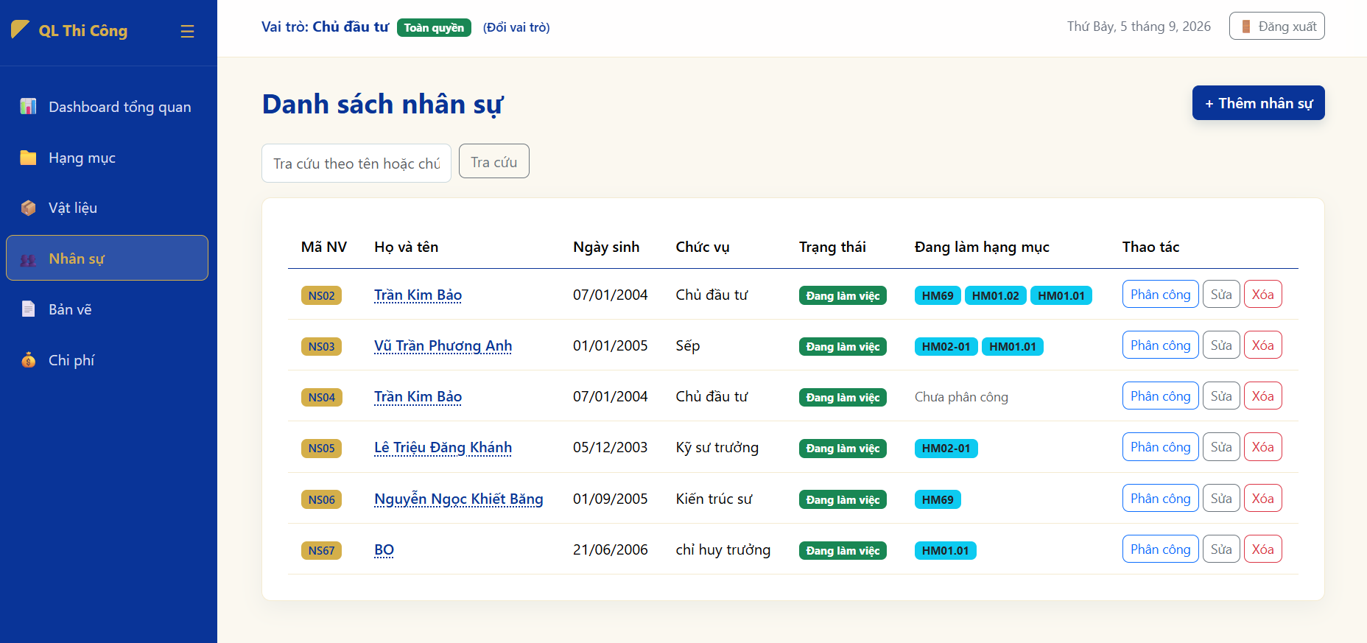
Hình 3.38: Danh sách nhân sự

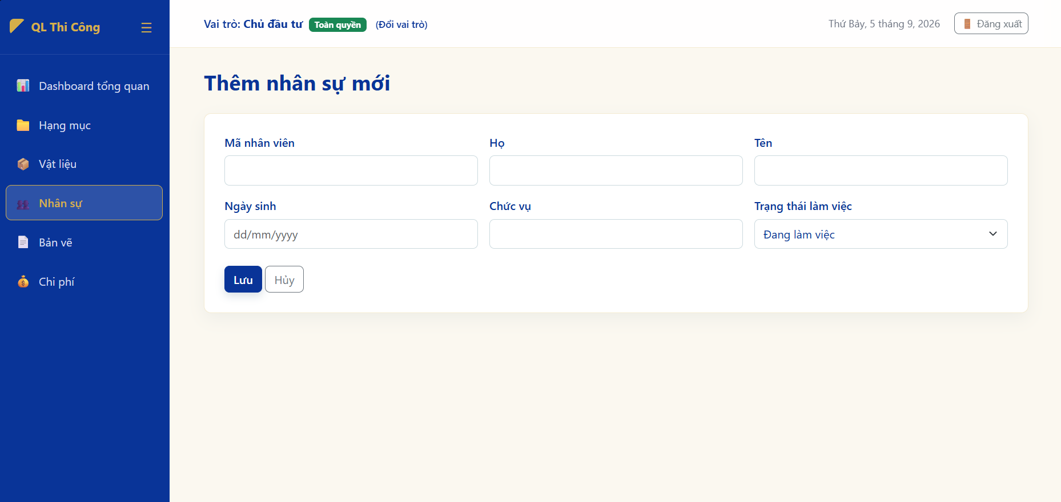
Hình 3.39: Trang thêm nhân sự mới

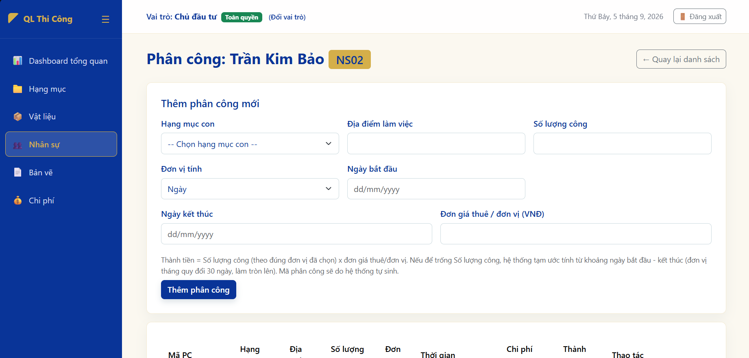
Hình 3.40: Trang phân công

Mô tả: module nhân sự có đầy chức năng CRUD, đồng thời có thêm chức năng phân công. Ở chức năng người dùng có thể phân công vào các hạng mục. Hơn thế nữa có chức năng tính số ngày công để từ đó tính thành tiền dựa trên đơn vị tính (ngày/tháng). Hỗ trợ kiểm soát sự thay đổi của các nhân sự cũng như giúp người dùng dễ dàng hơn trong việc thanh toán lương.
3.5.6. Bản vẽ
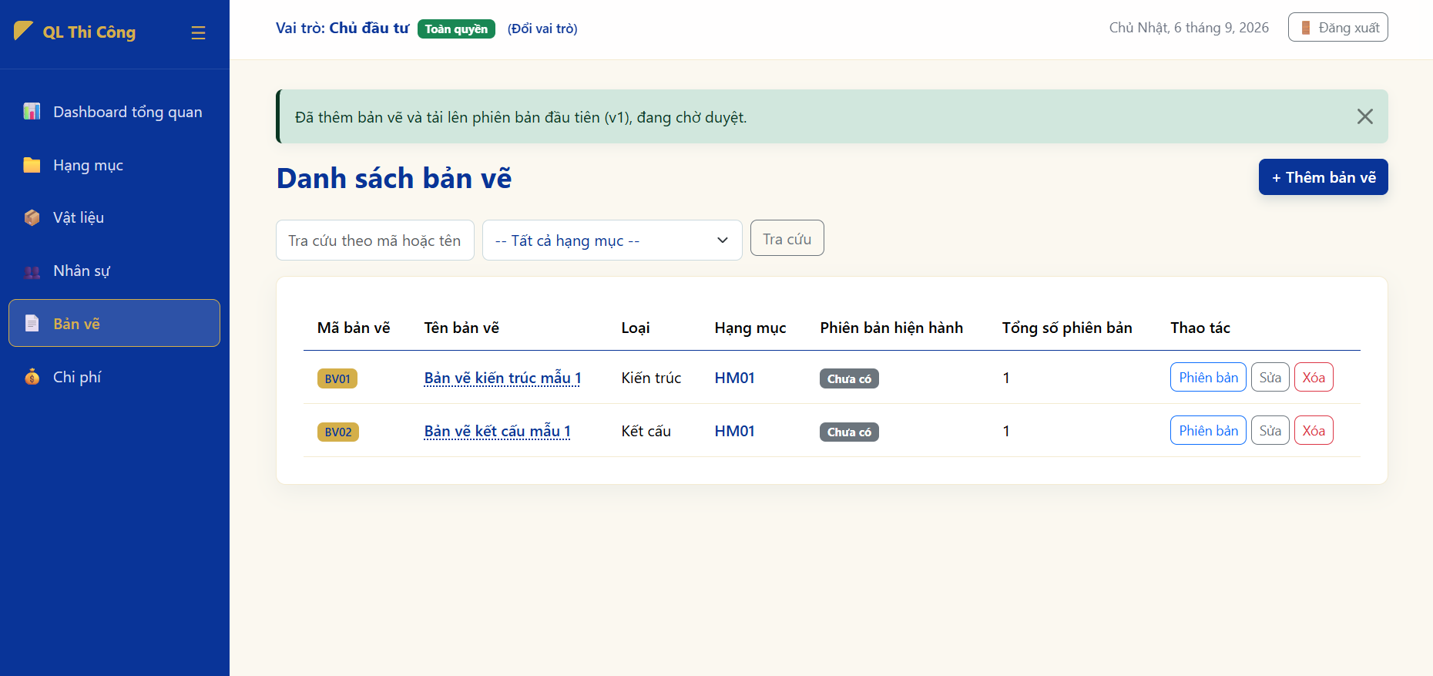
Hình 3.41: Danh sách bản vẽ

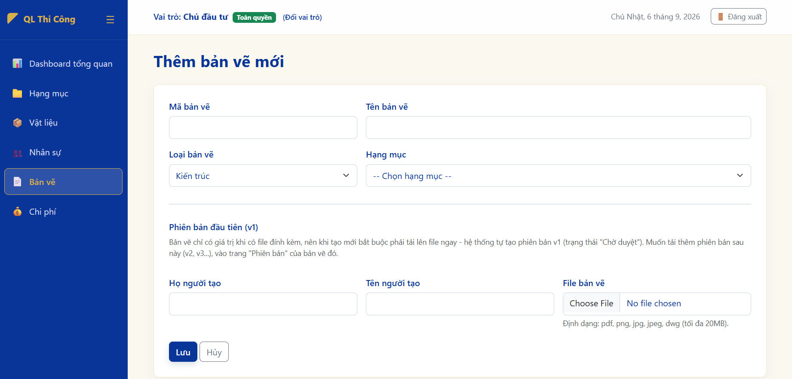
Hình 3.42: Trang thêm bản vẽ

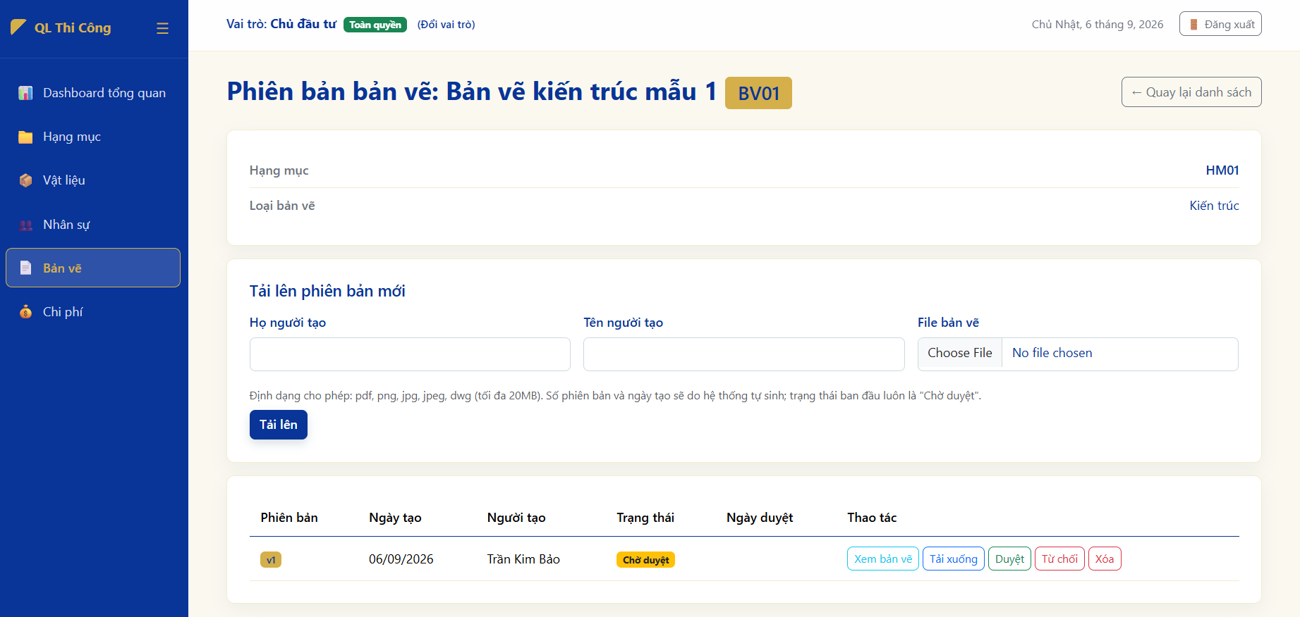
Hình 3.43: Trang phiên bản bản vẽ

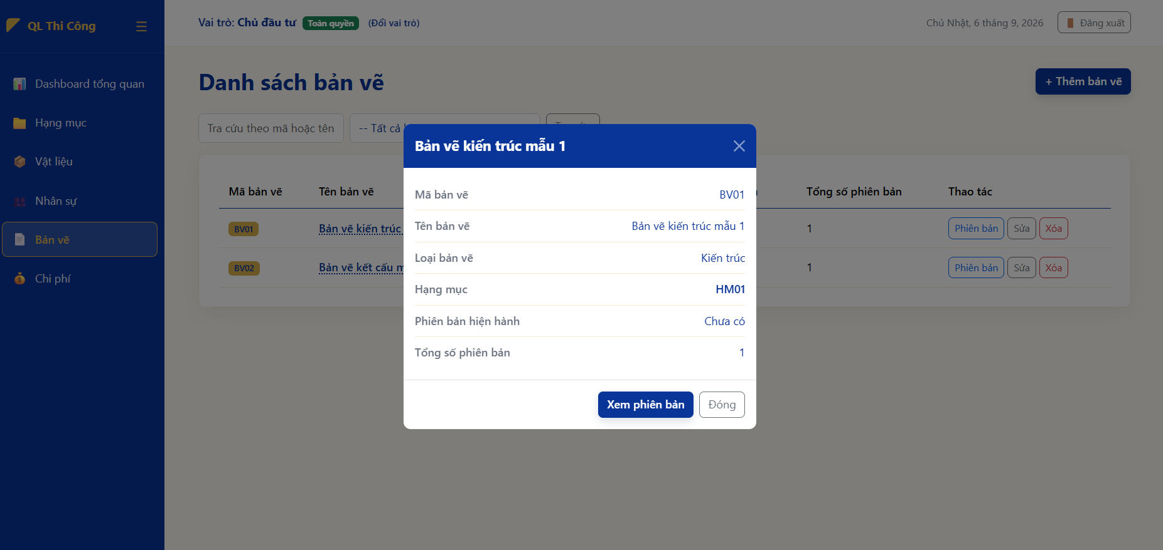
Hình 3.44: Biểu mẫu thông tin về bản vẽ
Mô tả: module bản vẽ cho phép người dùng thực hiện đầy đủ CRUD. Bên cạnh đó có chức năng duyệt bản vẽ, đây là chức năng giúp các bên liên quan cung cấp các bản vẽ mới hoặc các phiên bản mới của bản vẽ hiện có. Sau đó các cấp có thẩm quyền có thể xem xét để duyệt hoặc từ chối tùy theo bối cảnh. Thêm vào đó người dùng có thể tải xuống bản vẽ nếu cần.

3.5.7. Chi phí

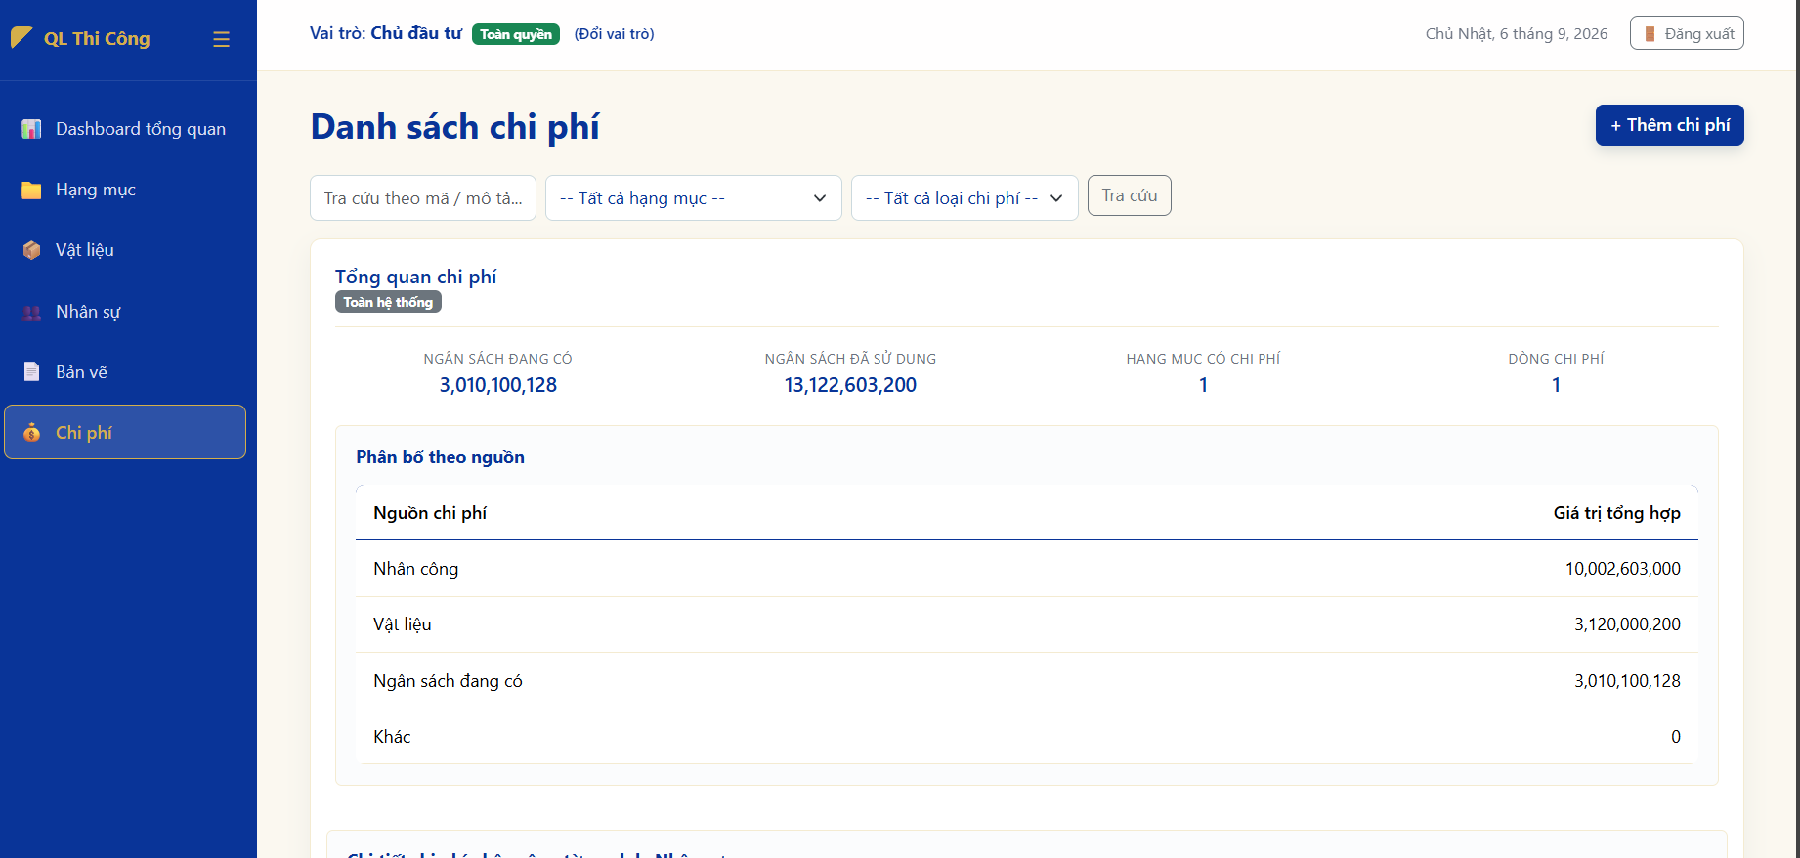
Hình 3.45: Danh sách chi phí
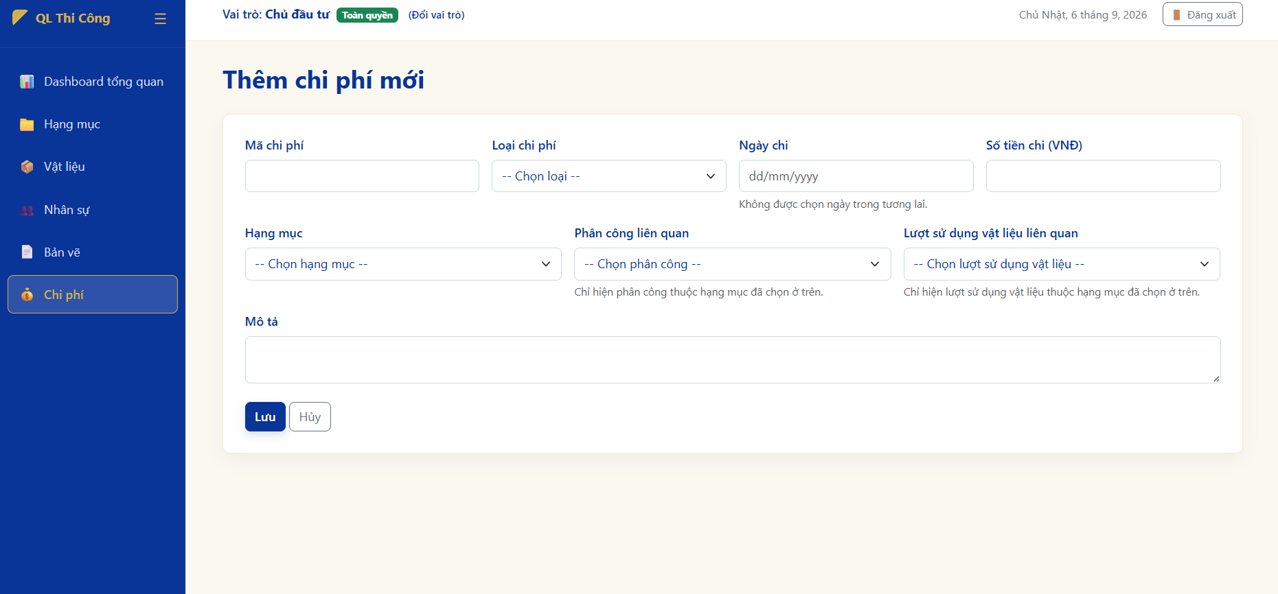
Hình 3.46: Trang thêm chi phí mới
Mô tả: module chi phí có đầy đủ CRUD, cho phép người dùng tạo thêm các loại chi phí khác nếu có chi phí phát sinh trong quá trình thi công. Thêm vào đó tại module này, người dùng có thể theo dõi tất cả các thông tin liên quan đến chi phí từ các modules khác.

3.6. Kết quả triển khai hệ thống

3.6.1. Chức năng đã hoàn thành
Bảng 3.4: chức năng đã hoàn thành.
Chức năng | Mô tả
Dashboard | - Trực quan hóa tốt.  - Tự cập nhật mỗi 20 giây giúp đồng bộ dữ liệu kịp thời từ các modules.
Hạng mục | - Đầy đủ CRUD.  - Liên kết tốt với các modules khác  - Có chức năng cộng dồn ngân sách vào ngân sách hiện có.
Vật liệu | - Đầy đủ CRUD.  - Liên kết tốt với các modules khác.  - Chức năng sử dụng cho phép phân phối vào các hạng mục.  - Chức năng tự tính thành tiền dựa trên đơn vị tính.
Nhân sự | - Đầy đủ CRUD.  - Liên kết tốt với các modules khác.  - Chức năng phân công cho phép phân công nhân sự vào các hạng mục.  - Có chức năng tính thành tiền dựa trên chi phí thuê, thời gian làm việc và số ngày công.
Bản vẽ | - Đầy đủ CRUD.  - Liên kết tốt với các modules khác.  - Chức năng duyệt và từ chối duyệt bản vẽ.  - Chức năng xem bản vẽ.  - Chức năng tải xuống bản vẽ.
Chi phí | - Đầy đủ CRUD.  - Liên kết tốt với các modules khác.

3.6.2. Hạn chế còn tồn tại
Bảng 3.5: hạn chế của các chức năng
Hạn chế | Giải pháp
- Nghiệp vụ ở các modules chưa đủ sâu, đặc biệt là ở module chi phí.  - Không có khả năng xuất báo cáo ở các modules. | - Nghiên cứu lại nghiệp vụ kỹ hơn.  - Thêm chức năng xuất báo cáo.
- Dashboard không đa dạng | - Thêm nhiều loại dashboard hơn
- Phân quyền chỉ ở mức MVP, không hề có chức năng quản lý, lưu trữ tài khoản người sử dụng hệ thống và các tính năng bảo mật | - Thêm module admin để quản lý tài khoản người dùng.
- Module bản vẽ chỉ ở mức lưu trữ các bản vẽ ở mức cơ bản (png, jpg và pdf), chưa có khả năng xử lý các file phức tạp được tạo ra từ các phần mềm chuyên dụng như Revit hay Autocad.  - Chưa có khả năng cho phép người dùng có thể ghi chú trực tiếp trên bản vẽ được lưu trong hệ thống. | - Thêm tính năng xử lý các file phức tạp.  - Thêm tính năng ghi chú trên bản vẽ được lưu trong hệ thống.

CHƯƠNG 4

KẾT LUẬN VÀ HƯỚNG PHÁT TRIỂN

4.1. Kết luận
Hệ thống thông tin quản lý thi công công trình dân dụng hỗ trợ tốt cho quá trình thi công 1 công trình cụ thể trong 1 khoảng thời điểm nhất định. Trong suốt quá trình thực hiện đề tài này, em được vận dụng tất cả các kiến thức mà em có để hoàn thành đồ án này. Đồ án này sẽ là hành trang quan trọng hỗ trợ em trong quá trình bắt đầu sự nghiệp của mình.

4.2. Hướng phát triển
Hệ thống hiện tại chỉ ở mức MVP, chưa triển khai lên server và chưa áp dụng công nghệ hiện đại ngày nay. Vì thế nên hướng phát triển của hệ thống sẽ phải nghiên cứu thật kỹ nghiệp vụ hiện có và chuyển nó thành chức năng hệ thống để tăng tính khả thi hơn, triển khai trên server. Thêm vào đó cần xây dựng các chức năng liên quan đến bảo mật và tối ưu hóa băng thông. Áp dụng AI vào hệ thống.

TÀI LIỆU THAM KHẢO

[1] Dương Hữu Thành, Công nghệ phần mềm, NXB Thông tin & Truyền thông, 2024.
[2] Duong, HT., Bui, TP., Nguyen, DH., "QLoRA and RAG Application in Building Admissions Support Chatbot: Performance Evaluation and Knowledge Update Ability," In: Dao, NN., Truong Hoang, V., Dornaika, F. (eds) Explainable Intelligence in Digital Twins. EIDT 2025. Lecture Notes in Electrical Engineering, vol 1531. Springer, Singapore, 2026.
[3] OpenAI, “ChatGPT.” [Online]. Available: https://chat.openai.com. [Accessed: Jul. 1, 2026].

